华南农业大学数学与信息学院
综合性实验报告
实验题目 | 软件工程基础综合性实验 | 起止日期 | 2025~2026学年第2学期
课程名称 | 软件工程基础
小组成员 | 学号 202425220527 姓名 徐阳  学号 202425220501 姓名 毕振岚  学号 202425220502 姓名 陈厚华  学号 202425220506 姓名 陈智杰  学号 202425220528 姓名 殷浚峰
实验内容 | 根据《软件工程基础》课程的实验指导书，编写对应的需求构思、分析需求和设计文档，并进行每个成员的项目总结和AI使用经验总结。
评  语  与  成  绩 | 项目/分数 优 良 中 及格 不及格  用例图、用例描述 □ □ □ □ □  顺序图、分析类 □ □ □ □ □  界面设计 □ □ □ □ □  体系结构设计、用例设计、类设计、数据设计等 □ □ □ □ □  文档撰写格式等 □ □ □ □ □  项目总结和AI使用情况 □ □ □ □ □  附加说明：  成绩 (优/良/及格/不及格) 任课教师 朱凯  2026年6月30日

目 录
一、 系统需求构思及描述 4
1. 背景介绍 4
2. 欲解决问题及解决方案 4
3. 软件创意 5
4. 软件系统的功能描述 6
4.1 软件功能分析 6
4.2 软件功能列表 9
5. 可行性及潜在风险 9
6. 初始项目计划 10
二、 系统需求规格说明书 11
1. 引言 11
1.1 编写目的 11
1.2 读者对象 11
1.3 软件项目概述 11
1.4 文档概述 11
1.5 定义 12
1.6 参考资料 12
2. 软件的一般性描述 13
2.1软件产品与其环境之间的关系 13
2.2假设与前提条件 13
3. 软件功能需求描述 13
3.1软件需求优先级与迭代开发安排 13
3.2 软件需求的用例模型 14
3.3 软件需求的分析模型 14
3.4 系统的分析类图 23
3.5 状态模型 24
3.6 需求追踪矩阵 25
4. 其它软件需求描述 26
4.1 性能要求 26
4.2 设计约束 26
4.3 界面要求 26
4.4 进度要求 26
4.5 交付要求 26
4.6 验收要求 26
5. 软件原型说明 27
三、 系统设计规格说明书 32
1. 引言 32
1.1 编写目的 32
1.2 读者对象 32
1.3 软件项目概述 32
1.4 文档概述 32
1.5 定义 32
1.6 参考资料 33
2. 软件设计约束 33
2.1 软件设计目标和原则 33
2.2 软件设计的约束和限制 34
3. 软件设计 34
3.1 软件体系结构设计 34
3.2 用户界面设计 47
3.3 用例设计 57
3.4 子系统与构件设计 61
3.5 类设计 62
3.6 数据设计 67
3.7 部署设计 69
3.8 设计评审与课程要求对应 70
四、 小组成员个人总结 72
202425220527 徐阳 72
202425220501毕振岚 73
202425220502陈厚华 73
202425220506 陈智杰 74
202425220528 殷浚峰 75
五、 AI使用经验总结 76

系统需求构思及描述

背景介绍
随着数码影像技术的普及和各类拍摄设备的深入生活，个人用户所积累的数字图像数据量呈现出爆发式增长。照片不仅承载着用户的珍贵记忆，更成为了重要的个人数字资产，因此，构建一个高效、安全且直观的本地化图像管理环境，帮助用户轻松梳理与回顾数字资产，已成为当今数字化生活的核心愿景之一。
然而，在面对海量照片时，现有的本地管理方式仍存在诸多痛点。个人数字照片往往散落在计算机的不同分区与文件夹中，仅依靠操作系统自带的资源管理器进行查找，不仅效率低下，且难以获得全局概览。同时，图片的删除、复制、重命名等管理操作往往入口分散，尤其是在处理大规模素材时，由于缺乏统一的操作规范与数据一致性保障，导致管理过程繁琐且极易出错。此外，基础的文件管理器无法提供深度的元数据追踪与沉浸式的浏览体验，难以满足用户对数字资产精细化管理与高质量展示的需求。
针对上述个人图像管理场景中的挑战，本项目开发了基于PostgreSQL的数字图像集成管理系统。该系统通过目录树导航与缩略图预览的双区域联动设计，有效打破了跨文件夹浏览的障碍，实现了图片的快速定位与直观展示。依托于关系型数据库强大的事务机制，系统不仅能高效完成智能批量重命名等复杂操作，确保数据处理的原子性与安全性，还将图片元数据与操作日志统一持久化，为用户提供了一个集成化、可追溯且具备沉浸式展示体验的专业本地管理平台。

欲解决问题及解决方案
表1 欲解决问题及解决方案
序号 | 问题 | 现状描述 | 本系统解决方案
1 | 图片浏览不方便 | 个人用户的数字照片分散存储在计算机的多个磁盘分区和文件夹中，查找特定图片时需要在资源管理器中逐层打开文件夹，没有直观的树形结构目录展示。 | 本系统采用目录树导航与缩略图预览双区域联动设计。界面左侧以树形结构展示磁盘目录，右侧以网格形式等比展示选中目录下所有图片的缩略图，实现快速定位与直观预览。
2 | 图片管理操作不可反悔 | 个人用户在处理照片时，若使用传统的文件管理器，其删除行为通常属于文件系统的“硬删除”逻辑，一旦误操作并在清空回收站后，珍贵影像便极难找回。 | 本系统拟利用 PostgreSQL数据库的持久化存储能力，通过操作日志实时记录变更轨迹，并引入“软删除”机制，即删除操作仅在数据库层面标记状态而非直接物理抹除，提升系统的容错空间。
3 | 没办法批量重命名 | 用户在对大量照片进行整理时，如出游照片、项目素材等，需要按照统一规则命名（如“前缀+编号”），传统方式依赖手动逐张修改或自行编写代码，操作繁琐且容易出错 | 本系统提供批量重命名功能，支持用户自定义批量命名的名称前缀、起始编号和编号位数，系统在一个数据库事务中完成所有重命名操作，保证数据一致性与操作原子性。
4 | 图片展示体验不佳问题 | 用户在向他人展示照片或回顾回忆时，通常使用系统自带的看图软件逐张点击，缺乏沉浸感和流畅的切换体验 | 本系统拟提供幻灯片播放功能，支持按固定间隔自动轮播，为图片展示提供沉浸式体验。
5 | 图片元数据管理不方便 | 操作系统文件管理器仅能展示文件名、大小、修改日期等基础信息，具体的元信息需要右键“属性”且难以批量修改 | 本系统拟利用PostgreSQL数据库持久化存储图片元数据，为图片管理提供可靠的图片数据支撑和图像元数据批量修改能力。

软件创意
- 创新点一：采用目录树导航与缩略图预览双区域联动设计。界面左侧以树形结构展示计算机磁盘目录，仅显示文件夹不显示文件；右侧以网格形式等比展示选中目录下所有图片的缩略图。用户在目录树中点击任意文件夹，右侧预览区即时刷新，实现快速定位与直观预览的统一，提升大数量图片的浏览效率。
- 创新点二：将图片元数据、缩略图数据和操作日志统一存储到PostgreSQL关系型数据库中，通过bytea数据类型存储缩略图二进制数据，通过事务机制确保批量操作（如批量重命名）的数据一致性与完整性，并在代码层面确保图片属性元数据和数据库更新双向且同时同步。即使在系统突发故障时数据也不会丢失，同时数据库提供的丰富接口便于后续进行图片检索与统计分析。
- 创新点三：实现智能批量重命名功能。用户选中多张图片后，可设定名称前缀、起始编号与编号位数（编号不足位数时自动用零补齐），系统在对话框中实时预览重命名结果。确认后所有重命名操作在一个数据库事务中执行，任何一步失败则全部回滚，保障数据安全。
- 创新点四(保留功能)：实现并保留AI的API接口，未来实现AI检索功能，不仅仅是元数据检索，也是视频，图片内容进行智能归纳整理，方便后续的使用，来满足用户管理自己文件的需求。

软件系统的功能描述

4.1 软件功能分析
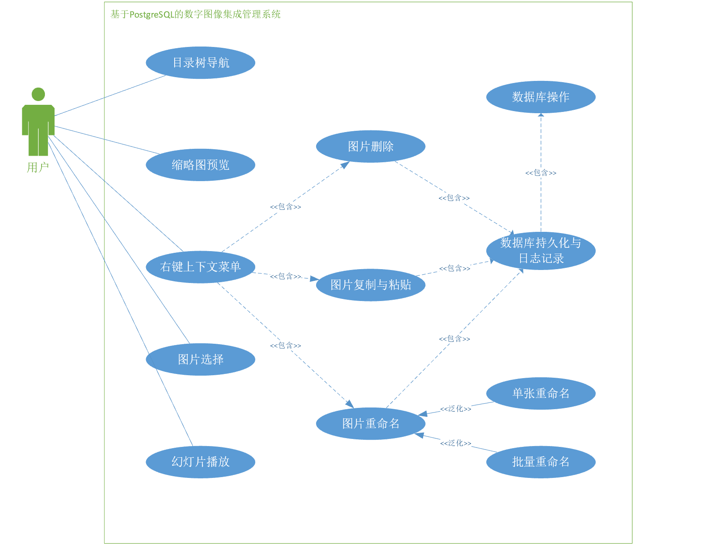
图1 “基于PostgreSQL的数字图像集成管理系统”的UserCase模型
绘制者：陈厚华 徐阳 审查者：毕振岚 陈智杰

下面是对该基于PostgreSQL的数字图像集成管理系统的用例描述：
（一）用例名：目录树导航
用例标识：BrowseDirectory
主要执行者：用户
目标：通过目录树结构浏览磁盘文件夹并定位图片目录
范围：基于PostgreSQL的数字图像集成管理系统
前置条件：应用程序已启动，本地磁盘存在可访问的目录
交互动作：
（1）用户在目录树中看到磁盘根目录（如C:、D:）
（2）用户点击目录前的展开箭头，查看子目录
（3）用户点击某个目录名称，该目录高亮选中
（4）系统扫描该目录下所有支持格式的图片文件
（5）系统在右侧预览区以缩略图形式展示所有图片
（6）系统在底部状态栏显示“共X张图片，总大小Y”
（二）用例名：缩略图预览
用例标识：ThumbnailPreview
主要执行者：用户
目标：以缩略图网格形式预览目录下的所有图片
范围：基于PostgreSQL的数字图像集成管理系统
前置条件：用户已在目录树中选中了一个目录
交互动作：
（1）用户在目录树中点击某个目录
（2）系统读取该目录下所有.JPG/.JPEG/.GIF/.PNG/.BMP格式的文件
（3）系统为每个图片生成缩略图（等比缩放，固定缩略图区域大小，保持原始宽高比不变形）
（4）缩略图按网格排列显示在预览区，每张图下方显示文件名
（5）预览区上方显示目录名称和图片总数
（三）用例名：图片选择
用例标识：SelectImage
主要执行者：用户
目标：选中一张或多张图片以便进行后续管理操作
范围：基于PostgreSQL的数字图像集成管理系统
前置条件：预览区已显示图片缩略图
交互动作：
（1）单选：用户左键点击某张缩略图，该图被选中，之前选中的图失去选中状态
（2）Ctrl+多选：用户按住Ctrl键，左键点击多张缩略图，所有被点击的图均为选中状态
（3）框选：用户在预览区按住左键拖拽，形成矩形选择框，框内的所有缩略图被选中
（4）取消：用户点击预览区空白处，所有选中状态取消
（5）选中的图片以蓝色边框和浅蓝色背景标识
（四）用例名：图片删除
用例标识：DeleteImage
主要执行者：用户
目标：删除选中的单张或多张图片
范围：基于PostgreSQL的数字图像集成管理系统
前置条件：至少选中了一张图片
交互动作：
（1）用户选中图片，右键选择“删除”或按Delete键
（2）系统弹出确认对话框：“确定要删除选中的N张图片吗？此操作不可恢复。”
（3）用户点击“确认删除”
（4）系统删除图片文件，更新数据库记录（记录删除操作日志）
（5）预览区刷新，移除已删除的缩略图
（6）系统提示删除是否成功的信息
（五）用例名：图片复制与粘贴
用例标识：CopyPasteImage
主要执行者：用户
目标：将选中图片复制到指定目录
范围：基于PostgreSQL的数字图像集成管理系统
前置条件：至少选中了一张图片
交互动作：
（1）用户选中图片，右键选择“复制”
（2）用户在目录树中选择目标目录
（3）用户执行“粘贴”操作（右键菜单或快捷键Ctrl+V）
（4）系统将图片文件复制到目标目录
（5）如果存在同名文件，自动重命名（如photo.jpg → photo(1).jpg）
（6）数据库记录新图片信息和复制操作日志
（7）预览区刷新显示粘贴后的目录内容
（六）用例名：图片重命名
用例标识：RenameImage
主要执行者：用户
目标：重命名选中的图片文件，支持单张和批量两种模式
范围：基于PostgreSQL的数字图像集成管理系统
前置条件：至少选中了一张图片
交互动作：
单张重命名：
（1）用户选中一张图片，右键选择“重命名”
（2）系统弹出输入框，显示当前文件名（不含扩展名）
（3）用户输入新名称（最多100个字符，不含特殊字符\ / : * ? " < > |）
（4）系统验证名称合法性，执行重命名
批量重命名：
（1）用户选中多张图片，右键选择“重命名”
（2）系统弹出批量重命名对话框
（3）用户输入：名称前缀（最多50个字符）、起始编号（默认1）、编号位数（默认4，范围1~6）
（4）系统预览重命名结果（如NewName0001.JPG， NewName0002.JPG， ......）
（5）用户确认后，系统在一个数据库事务中完成所有重命名操作
（6）系统提示重命名是否成功的信息
（七）用例名：右键上下文菜单
用例标识：ContextMenu
主要执行者：用户
目标：通过右键快捷菜单快速访问常用操作
范围：基于PostgreSQL的数字图像集成管理系统
前置条件：至少选中了一张图片
交互动作：
（1）用户选中图片后，在选中的缩略图上右键单击
（2）系统弹出上下文菜单，包含：删除、复制、粘贴、重命名
（3）用户点击某个菜单项，触发对应的操作
（八）用例名：幻灯片播放
用例标识：Slideshow
主要执行者：用户
目标：以全屏或大图方式自动或手动逐张展示图片
范围：基于PostgreSQL的数字图像集成管理系统
前置条件：预览区已显示图片
交互动作：
（1）进入方式1：用户双击某张缩略图，进入播放窗口，显示双击的图片
（2）进入方式2：用户点击“播放”按钮，进入播放窗口，显示第一张图片
（3）在播放窗口中，用户点击“右”按钮切换到下一张，点击“左”按钮切换到上一张
（4）用户点击“放大”图片放大（缩放比增加），点击“缩小”图片缩小（缩放比减小）
（5）用户点击“播放”开始自动轮播（默认1秒间隔），点击“停止”或关闭窗口退出播放
（6）切换到第一张时点“上一张”，提示“已经是第一张了”；切换到最后一张时点“下一张”，提示“已经是最后一张了”
（九）用例名：状态信息展示
用例标识：StatusDisplay
主要执行者：系统
目标：界面底部始终显示当前操作的状态信息
范围：基于PostgreSQL的数字图像集成管理系统
前置条件：系统正常运行
交互动作：
（1）选中目录时：系统显示“共X张图片，总大小Y MB”
（2）选中图片时：系统显示“已选中N张图片、XXKB”
（3）删除完成时：系统显示“已删除N张图片”
（4）重命名完成时：系统显示“成功重命名N张图片”
（5）复制/粘贴完成时：系统显示“已粘贴N张图片”

4.2 软件功能列表
表2 软件功能列表
编号 | 功能名 | 用例标识 | 重要性 | 优先级 | 迭代次序
1 | 目录树导航 | UC-BrowseDirectory | 核心 | 高 | 第一次迭代
2 | 缩略图预览 | UC-ThumbnailPreview | 核心 | 高
3 | 图片选择 | UC-SelectImage | 核心 | 高
9 | 状态信息展示 | UC-StatusDisplay | 核心 | 高
10 | 数据库持久化 | UC-DatabasePersistence | 核心 | 高
4 | 图片删除 | UC-DeleteImage | 外围 | 中 | 第二次迭代
5 | 图片复制与粘贴 | UC-CopyPasteImage | 外围 | 中
6 | 图片重命名 | UC-RenameImage | 外围 | 低 | 第三次迭代
7 | 右键上下文菜单 | UC-ContextMenu | 外围 | 低
8 | 幻灯片播放 | UC-Slideshow | 外围 | 低

可行性及潜在风险
本软件的可行性相对较高。拥有大量数字照片的个人用户在图片浏览与管理方面存在明确的信息化需求，目录树导航、缩略图预览、批量重命名等功能的集成能够有效提升管理效率，具有广阔的应用空间。系统采用PostgreSQL关系型数据库存储图片元数据、缩略图数据与操作日志，通过事务机制保障了数据的一致性与安全性，同时也为后续功能扩展和与其他图像处理工具的集成提供了便利。系统面向个人用户场景，用户群体明确，业务流程清晰，开发技术成熟（Java 25 + JavaFX 25 + PostgreSQL 18.3），整体实现难度适中，具备较高的可行性。然而，潜在风险可能包括：
（1）数据隐私和安全问题：为了保证灵活性，数据库连接密码需保存在配置文件中，不硬编码在源代码里，需加强对敏感配置的保护措施，比如使用环境变量，或者对配置文件中的关键信息进行加密，或者只在第一次创建数据库的时候在CLI显式提供密码，并随后提示用户修改。
（2）大目录性能压力：当单个目录包含1000张以上图片时，缩略图加载和批量操作可能面临性能压力，软件的性能和稳定性需要重点关注和优化，确保用户在使用过程中不会遇到卡顿或崩溃等问题。
（3）磁盘访问权限问题：系统需扫描本地磁盘目录，若遇到权限不足的文件夹，需提供友好的错误提示而非技术性堆栈信息，需要提前制定异常处理方案，需要一个分层的统一的异常处理框架。
（4）事务失败回滚风险：批量重命名操作依赖数据库事务机制，若过程中发生文件占用或磁盘写入失败等问题，事务需正确回滚以保证数据一致性，开发中需充分测试各种异常场景。

初始项目计划
本小组的初始项目计划如下，分别分为六个阶段：需求分析阶段、软件设计阶段、开发阶段、测试阶段、运行维护阶段、部署阶段，其里程碑等详细信息详细见图2。
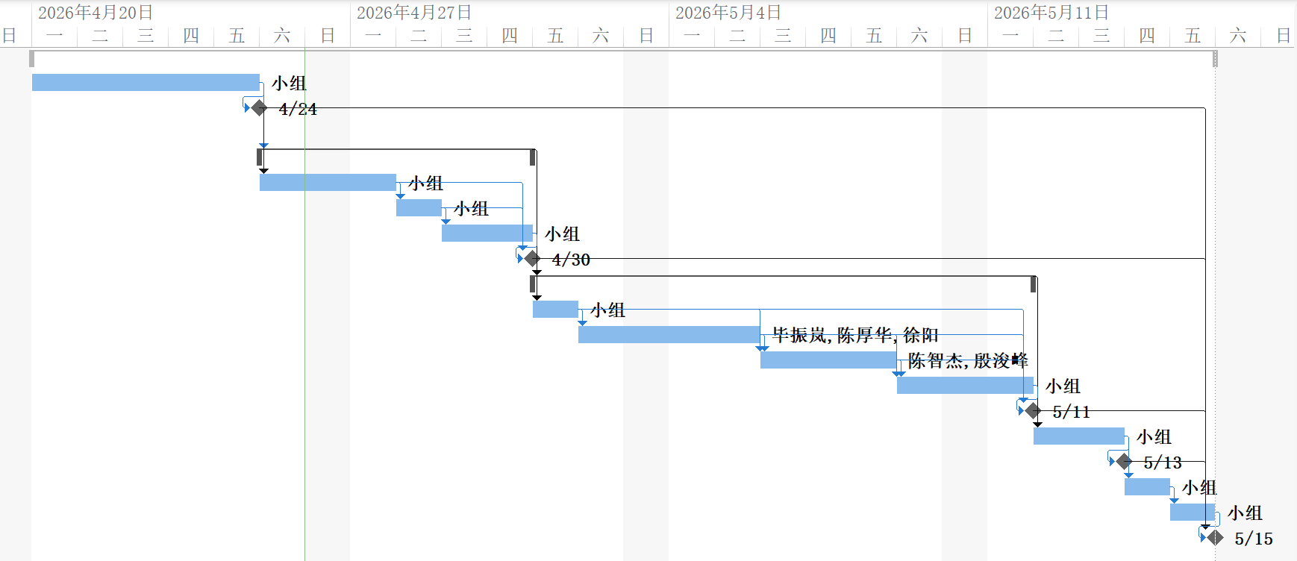
图 2 初始项目计划图
绘制者：陈厚华 徐阳 审查者：毕振岚 陈智杰

系统需求规格说明书

引言

1.1 编写目的
1)本文档的目的在于方便机主（个人用户）、分析人员和软件设计人员进行理解和交流。用户通过需求规格说明书在分析阶段即可初步判定目标软件能否满足其进行本地及AI智能化图像管理的高效期望。
2)本文档支持目标系统的确认，确立了系统的各项可测试标准（如数据持久化、批量操作的原子性等）。
3)本文档控制系统进化过程，为后续引入多租户、Web端管理等追加需求提供基线。

1.2 读者对象
机主（最终用户），分析人员，软件设计人员，项目管理人员。

1.3 软件项目概述
- 项目名称: 基于PostgreSQL的数字图像集成管理系统 (DIMS)
- 用户单位: 面向拥有大量数字照片的个人用户（机主）
- 开发单位: 华南农业大学 软件工程5班 RR10小组
- 软件项目的背景和大致功能：随着数码影像技术的普及，个人用户积累的数字图像数据量爆发式增长。本系统旨在解决传统操作系统资源管理器在海量照片下查找效率低、跨文件夹浏览障碍、批量操作易出错、元数据管理薄弱等痛点。系统提供目录树导航联动缩略图预览、PostgreSQL强事务保障的批量重命名与逻辑删除、AI图像识别与智能标签、自然语言转SQL(NL2SQL)查询、沉浸式幻灯片及版本快照管理等功能。

1.4 文档概述
1）软件的一般性描述部分。它包括软件产品与其环境的关系、软件受到的限制和约束以及软件开发前的假设与前提条件。
2）功能需求描述部分。包含软件各项需求的优先级列表、迭代开发安排、基于面向对象分析（边界类、控制类、实体类）的用例描述、顺序图及分析类图。
3）其它软件需求描述部分。它包括性能要求、数据管理要求、安全保密要求及软硬件运行环境等。
4）软件原型。以高保真描述呈现核心界面要素，指导后续UI开发。

1.5 定义
- 机主: 本系统的最终用户，即个人电脑的拥有者。
- 缩略图: 原始图片按比例等比缩小后的预览小图，保持原始宽高比不变形。
- 逻辑删除: 不真正删除数据库记录，仅设置标记位将其隐藏，可恢复。
- 事务: 数据库操作的最小逻辑单元，保证要么全部成功要么全部回滚。
- NL2SQL: 将用户的自然语言查询通过AI转换为SQL语句执行。

1.6 参考资料
[1] 2026春-面向对象程序设计实践-工作安排.docx
[2]齐治昌，谭庆平，宁洪. 软件工程. 北京:高等教育出版社, 2012
[3]PostgreSQL 18.3 官方文档

软件的一般性描述

2.1软件产品与其环境之间的关系
本系统是一个单机桌面应用程序。前端采用JavaFX 26构建用户图形界面。后端通过JDBC 4.3与本地运行的PostgreSQL 18.3数据库进行交互，利用其强大的关系型存储和事务机制管理元数据。AI识别功能通过HTTP调用OpenAI兼容的API实现外部环境的互联。

2.2假设与前提条件
- 用户的计算机已安装Java 26运行时环境及PostgreSQL 18.3服务 。
- 进行AI图像识别与自然语言搜索时，计算机必须处于联网状态且用户拥有有效的API密钥（默认通义千问VL）。

软件功能需求描述

3.1软件需求优先级与迭代开发安排
为更正参考《“空巢老人看护系统”软件需求规格说明书》中未划分优先级和迭代轮次的缺陷，特制定如下需求优先级与迭代列表：
编号 | 功能名 | 重要性 | 优先级 | 迭代次序 | 包含的核心分析类
FR-001 | 目录树导航 | 核心 | 高 | 第一次迭代 | MainView, DirectoryController, DirectoryNode
FR-002 | 缩略图预览 | 核心 | 高 | 第一次迭代 | MainView, ImageController, ImageFile
FR-010 | 数据库持久化 | 核心 | 高 | 第一次迭代 | DatabaseController, OperationLog
FR-004 | 图片删除(逻辑删除) | 外围 | 中 | 第二次迭代 | MainView, ImageController, DatabaseController
FR-005 | 图片复制与粘贴 | 外围 | 中 | 第二次迭代 | MainView, ImageController, ImageFile
FR-006 | 批量/单张重命名 | 外围 | 低 | 第三次迭代 | RenameDialog, RenameController, DatabaseController
FR-011 | AI图像识别与智能标签 | 核心 | 高 | 第四次迭代 | TagManagerView, AIServiceController, ImageTag
FR-012 | 自然语言转SQL智能搜索 | 核心 | 高 | 第四次迭代 | MainView, SearchController, DatabaseController

3.2 软件需求的用例模型
系统用例图已在《需求构思及描述》阶段完成（引用实验1图例）。在此主要针对核心用例展开细化的面向对象交互分析。

3.3 软件需求的分析模型

3.3.1 “缩略图预览” 的用例交互分析
1. 用例描述（面向对象交互层）
- 参与者: 机主
- 用例说明: 用户在目录树中选择一个文件夹后，系统读取本地文件并通过数据库校验，随后在预览区展示缩略图。
- 交互流程:
  - 用户在 主界面(MainView) 边界类的目录树组件中点击目标目录。
  - 主界面(MainView) 将选中的路径传递给 目录扫描控制器(DirectoryScannerControl)。
  - 目录扫描控制器(DirectoryScannerControl) 访问 图片实体(ImageFile) 读取该目录下的支持格式文件(.JPG/.PNG等) 。
  - 同时，目录扫描控制器 调用 数据库控制器(DatabaseManagerControl) 获取这些图片的持久化元数据（大小、操作日志等）。
  - 目录扫描控制器 将结合了本地数据与元数据的集合返回给 主界面(MainView)。
  - 主界面(MainView) 生成等比缩略图并渲染网格视图 。
2. 顺序图
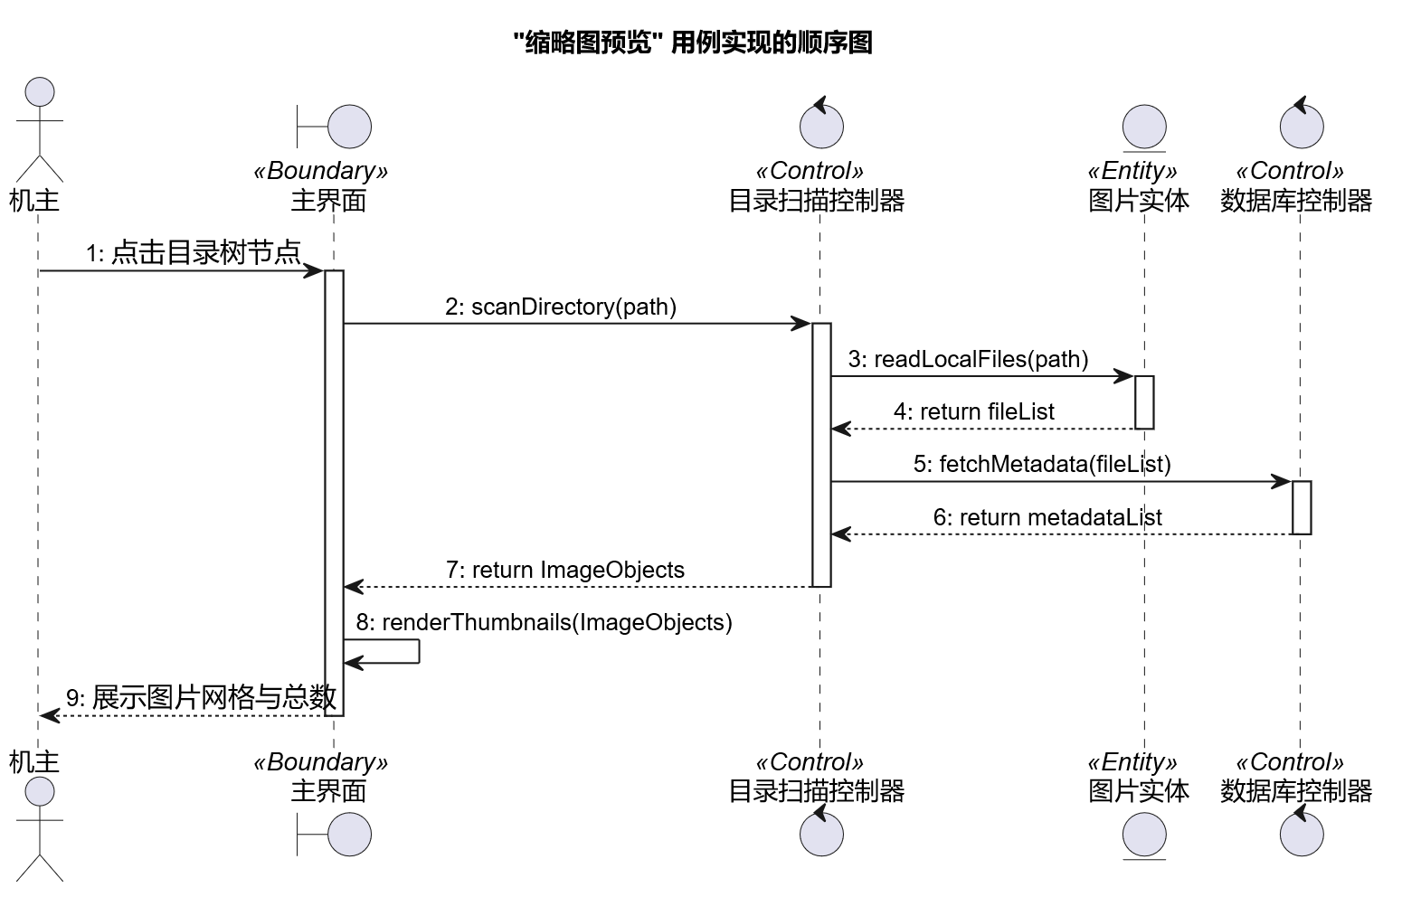
图1 缩略图预览用例交互顺序图
绘制者：徐阳 审查者：殷浚峰

3.3.2 “批量图片重命名” 的用例交互分析
1. 用例描述（面向对象交互层）
- 参与者: 机主
- 用例说明: 机主选中多张图片进行重命名，系统在一个数据库事务中完成重命名以保证原子性。
- 交互流程:
  - 机主在 主界面(MainView) 选中多张图片，点击右键菜单的“重命名”。
  - 主界面(MainView) 实例化并显示 重命名对话框(RenameDialogView) 边界类。
  - 机主在 重命名对话框 中输入前缀、起始编号和位数，并点击确认 。
  - 重命名对话框 将规则与目标列表传递给 重命名控制器(RenameServiceControl)。
  - 重命名控制器 首先向 数据库控制器(DatabaseManagerControl) 发送 beginTransaction() 开启事务 。
  - 重命名控制器 循环遍历目标，针对每个 图片实体(ImageFile) 执行本地文件重命名。
  - 本地成功后，重命名控制器 请求 数据库控制器 更新元数据记录 。
  - 循环结束后，重命名控制器 请求 数据库控制器 commit() 提交事务（若中途出错则 rollback()） 。
  - 重命名控制器 将结果返回给 重命名对话框，对话框关闭并通知 主界面 刷新。
2. 顺序图
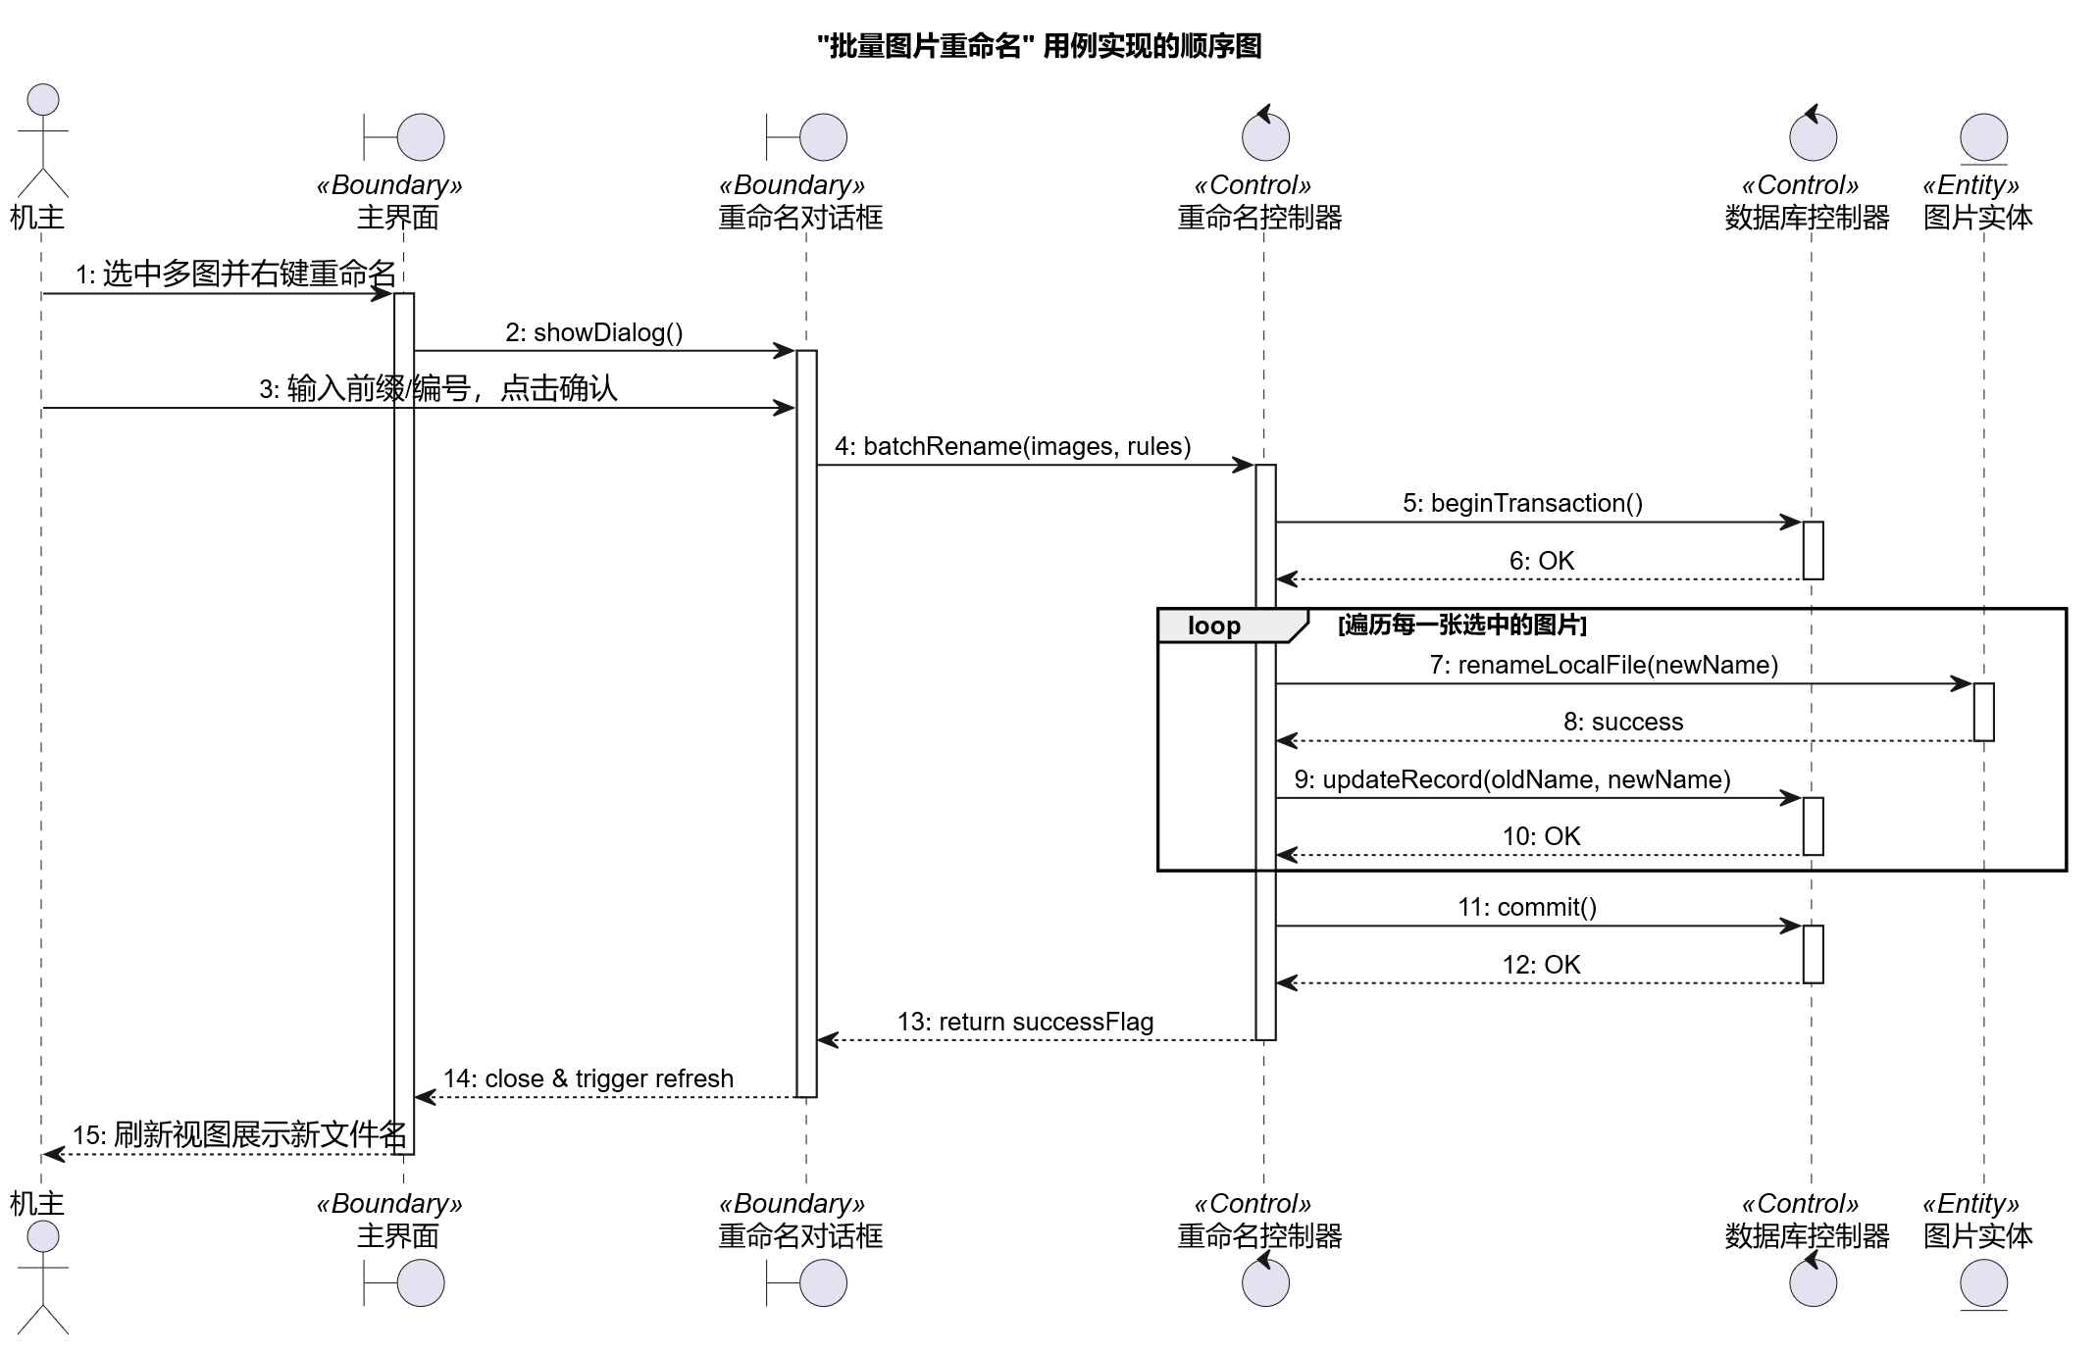
图2 批量图片重命名用例交互顺序图
绘制者：徐阳 审查者：殷浚峰

3.3.3 “AI图像识别与智能标签” 的用例交互分析
1. 用例描述（面向对象交互层）
- 参与者: 机主 / 系统的定时调度器
- 用例说明: 后台深度遍历扫描图片并调用大模型进行图像识别，将标签分类存入数据库。
- 交互流程:
  - 主界面(MainView) 触发或定时机制唤醒 AI服务控制器(AIServiceControl)。
  - AI服务控制器 获取未标注的 图片实体(ImageFile)。
  - AI服务控制器 向外部 OpenAI_API(外部系统边界) 发送 HTTP POST 图像分析请求 。
  - 收到JSON解析结果后，AI服务控制器 实例化若干个 图像标签(ImageTag) 实体 。
  - AI服务控制器 请求 数据库控制器(DatabaseManagerControl) 将标签关系（按主体重要性排序）落盘持久化 。
  - 数据落盘后，更新界面上的标签展示。
2. 顺序图 (PlantUML)
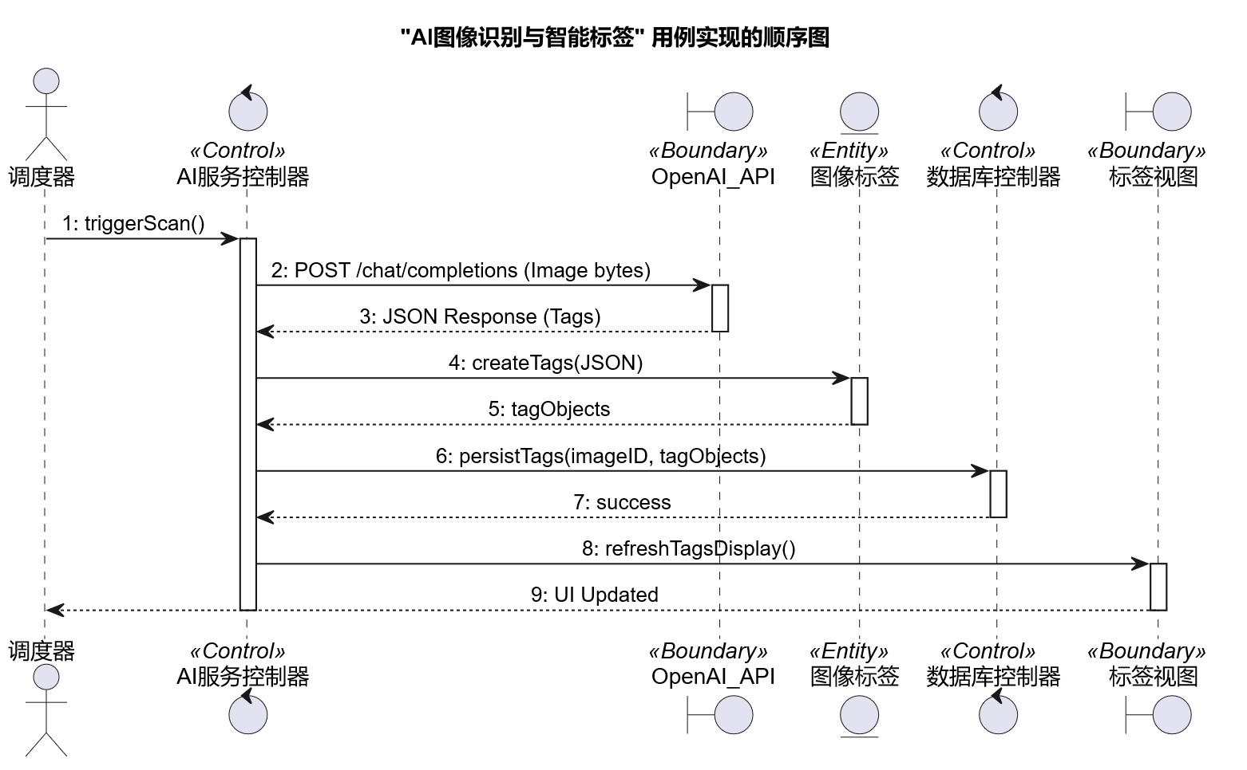
图3 AI图像识别与智能标签用例交互顺序图
绘制者：徐阳 审查者：殷浚峰

3.3.4 “AI图像识别与智能标签” 的用例交互分析
1. 用例描述（面向对象交互层）
- 参与者: 机主
- 用例说明: 后台深度遍历扫描图片并调用大模型进行图像识别，将标签分类存入数据库。
- 交互流程:
1. 机主在 主界面(MainView) 的智能搜索框中选择“AI智能”模式。
2. 机主输入自然语言查询（如“海边的全家福”）并点击搜索。
3. 主界面(MainView) 将查询文本和搜索模式传递给 搜索控制器(SearchControl)。
4. 搜索控制器(SearchControl) 从 数据库控制器(DatabaseManagerControl) 获取图片表、标签表和字段白名单等结构信息。
5. 搜索控制器(SearchControl) 向 OpenAI_API 发送提示词，请求生成对应的SELECT查询SQL。
6. 搜索控制器(SearchControl) 将AI返回的SQL交给 安全校验器(SecurityValidator)，校验仅包含SELECT、目标表字段属于白名单且不含DDL/DML。
7. 通过校验后，搜索控制器(SearchControl) 请求 数据库控制器(DatabaseManagerControl) 执行SQL并返回图片结果集。
8. 搜索控制器(SearchControl) 记录 查询历史(SearchHistory)，包括原始文本、生成SQL、时间和结果数量。
9. 主界面(MainView) 在缩略图网格中展示结果，并在状态栏提示匹配原因。

2. 顺序图 (PlantUML)
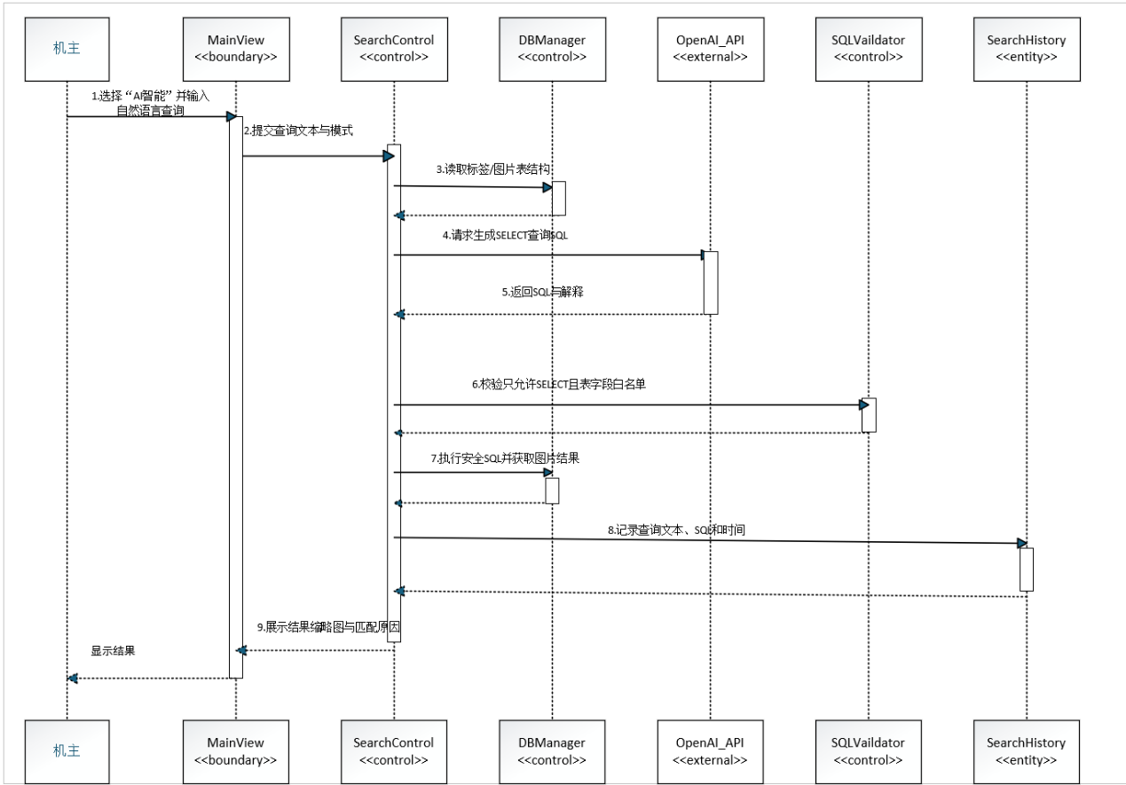
图4 3.3.4用例图
绘制者：毕振岚 审查者：陈厚华

3.3.5 “AI图像识别与智能标签” 的用例交互分析
1. 用例描述（面向对象交互层）
- 参与者: 机主
用例说明: 系统首次启动或用户在设置页重新打开向导时，向机主展示初始化步骤，帮助选择默认扫描目录、确认AI消费提示、配置或跳过API Key，并保存“下次不再显示”选项。
- 交互流程:
1. 主界面(MainView) 启动时请求 数据库控制器(DatabaseManagerControl) 检查系统是否已初始化。
2. 若未初始化或用户从设置页重新打开，主界面(MainView) 弹出 首次启动向导(SetupWizardView)。
3. 机主在向导中选择图片扫描目录（默认%PICTURES%），阅读AI消费警告，填写API Key或选择暂时跳过，并勾选“下次不再显示”。
4. 首次启动向导(SetupWizardView) 将配置提交给 向导控制器(SetupWizardControl)。
5. 向导控制器(SetupWizardControl) 校验目录存在性、读写权限和API Key格式，并封装为 系统配置(SystemConfig)。
6. 向导控制器(SetupWizardControl) 调用 数据库控制器(DatabaseManagerControl) 初始化表结构、保存配置和显示偏好。
7. 如填写了API Key，向导控制器可调用 AI服务控制器(AIServiceControl) 进行可用性校验。
8. 初始化成功后，主界面(MainView) 加载目录树并进入正常工作状态；用户仍可在设置页重新打开向导。
2. 顺序图 (PlantUML)

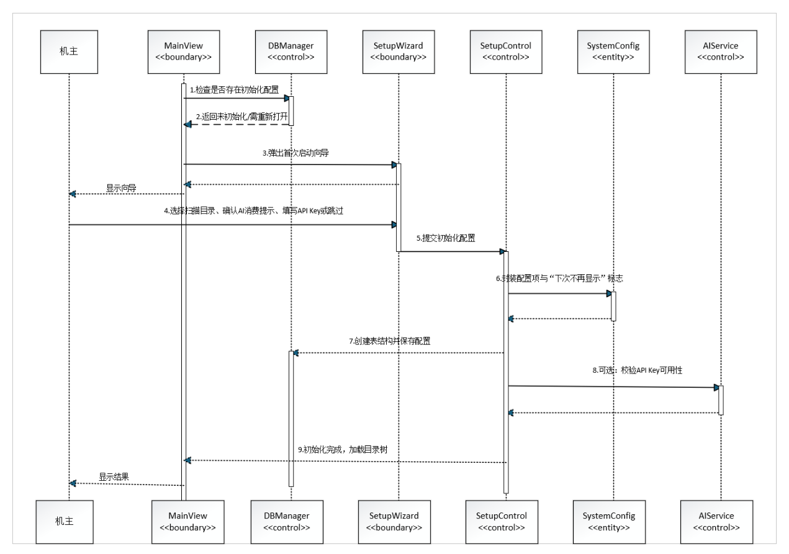
图5 3.3.5用例图
绘制者：毕振岚 审查者：陈厚华

3.3.6“目录树导航” 的用例交互分析
1. 用例描述（面向对象交互层）
•参与者：机主
用例说明：用户在主界面左侧目录树中点击文件夹节点，系统加载对应目录结构，联动刷新图片预览区，实现文件夹快速切换与图片浏览定位。
· 交互流程：
1. 用户在**主界面（MainView）**边界类的目录树组件中单击目标目录节点。
2. 主界面（MainView）将选中目录路径传递给目录扫描控制器（DirectoryScannerControl）。
3. 目录扫描控制器访问目录节点实体（DirectoryNode），递归加载子目录结构。
4. 目录扫描控制器调用数据库控制器（DatabaseManagerControl），校验目录元数据与操作权限。
5. 目录扫描控制器将合法目录信息返回给主界面（MainView）。
6. 主界面（MainView）高亮选中目录，刷新目录树展开状态，并触发缩略图加载。
2. 顺序图 (PlantUML)
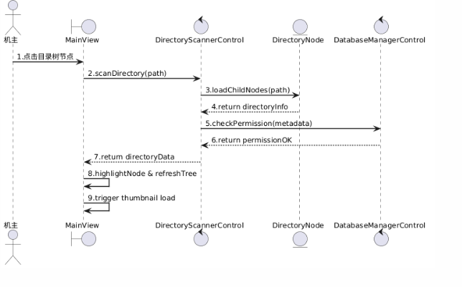
图6
绘制者：殷浚峰 审查者：徐阳

3.3.7“自然语言转 SQL 智能搜索” 的用例交互分析
1. 用例描述（面向对象交互层）
· 参与者：机主
用例说明：用户在搜索框选择AI智能模式并输入自然语言查询，系统通过AI将自然语言转为安全SQL，查询数据库标签与图片数据，返回匹配结果并展示。
·交互流程：
1. 机主在**主界面（MainView）**选择AI智能搜索模式，输入自然语言查询并提交。
2. 主界面（MainView）将查询文本与搜索模式传递给搜索控制器（SearchControl）。
3. 搜索控制器向数据库控制器（DatabaseManagerControl）获取图片表、标签表结构与字段白名单。
4. 搜索控制器调用OpenAI_API，请求生成SELECT查询SQL。
5. AI返回SQL语句后，搜索控制器将SQL交给安全校验器（SecurityValidator）校验。
6. 校验通过后，搜索控制器请求数据库控制器（DatabaseManagerControl）执行SQL并返回结果集。
7. 搜索控制器将查询信息写入查询历史（SearchHistory）实体。
8. 主界面（MainView）渲染结果缩略图，状态栏显示匹配数量与原因。
2. 顺序图 (PlantUML)
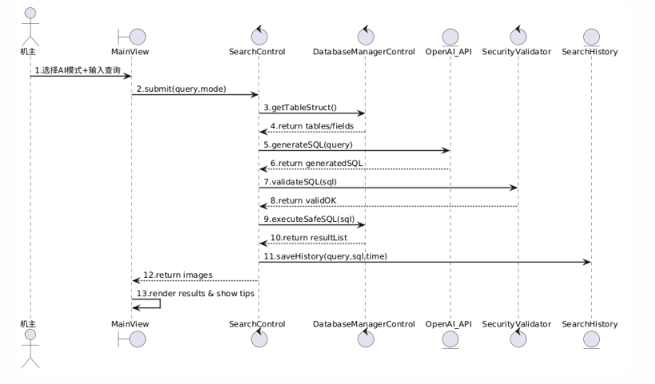
图7
绘制者：殷浚峰 审查者：徐阳

3.3.8 图片复制与粘贴
1.用例描述
参与者：机主
用例说明：
用户在图库选中目标图片，执行复制操作，在指定相册 / 文件夹位置完成粘贴，系统完成图片文件拷贝与索引数据同步更新。
交互流程：
- 机主在图库主界面（GalleryMainView）选中单张 / 多张目标图片，点击复制按钮。
- 主界面将选中图片标识传递给文件操作控制器（FileOperateControl）。
- 文件控制器调用本地存储管理器（LocalStorageManager）读取原图文件数据流。
- 用户切换至目标相册 / 文件夹视图，触发粘贴指令。
- 视图层将粘贴路径传递至文件操作控制器。
- 存储管理器执行文件复制写入，生成新图片文件。
- 图库数据管理器（GalleryDataManager）新增图片索引、路径、缩略图等数据入库。
- 主界面刷新页面，展示粘贴完成的图片，弹出操作成功提示。
2.顺序图
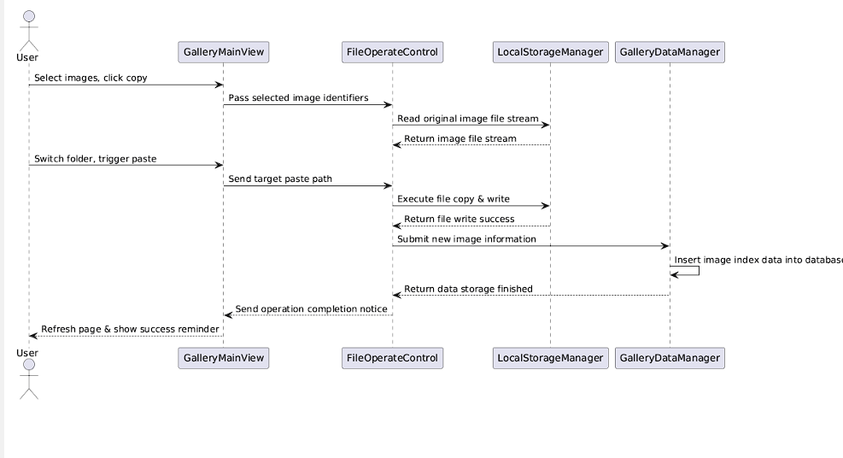
图8
绘制人：陈智杰 审查人：陈智杰

3.3.9幻灯片播放
1.用例描述
参与者：机主

用例说明：
用户选定相册图集，开启幻灯片播放模式，系统自动按顺序轮播图片，支持切换速度、暂停、上一张 / 下一张、退出播放等交互。

交互流程：
- 机主在相册浏览界面（AlbumView）选中图集，点击幻灯片播放功能。
- 浏览视图将图集 ID 传递给播放控制器（PlayControl）。
- 播放控制器调用图库数据管理器（GalleryDataManager）批量读取图集内所有图片排序列表。
- 播放控制器初始化播放时长、切换动画、轮播顺序等配置参数。
- 启动播放渲染视图（PlayRenderView），加载首张图片全屏展示。
- 定时任务自动触发图片切换，依次渲染后续图片完成自动轮播。
- 机主可手动触发暂停、切图、调整播放速度，指令同步至播放控制器修改运行状态。
- 用户点击退出播放，销毁播放视图，返回原相册浏览界面。
2.顺序图
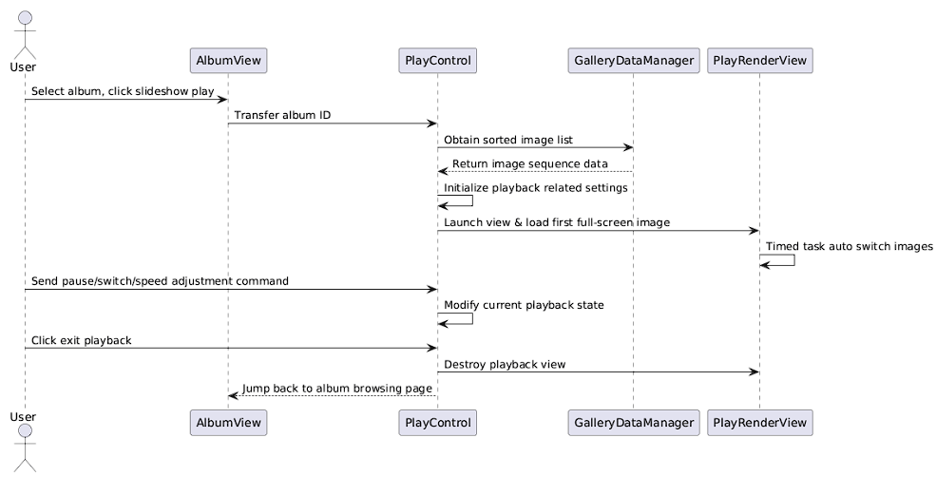图9
绘制人：陈智杰 审查人：陈智杰

3.4 系统的分析类图
根据上述交互序列，我们提取出系统的核心边界类、控制类和实体类，构建分析类图：
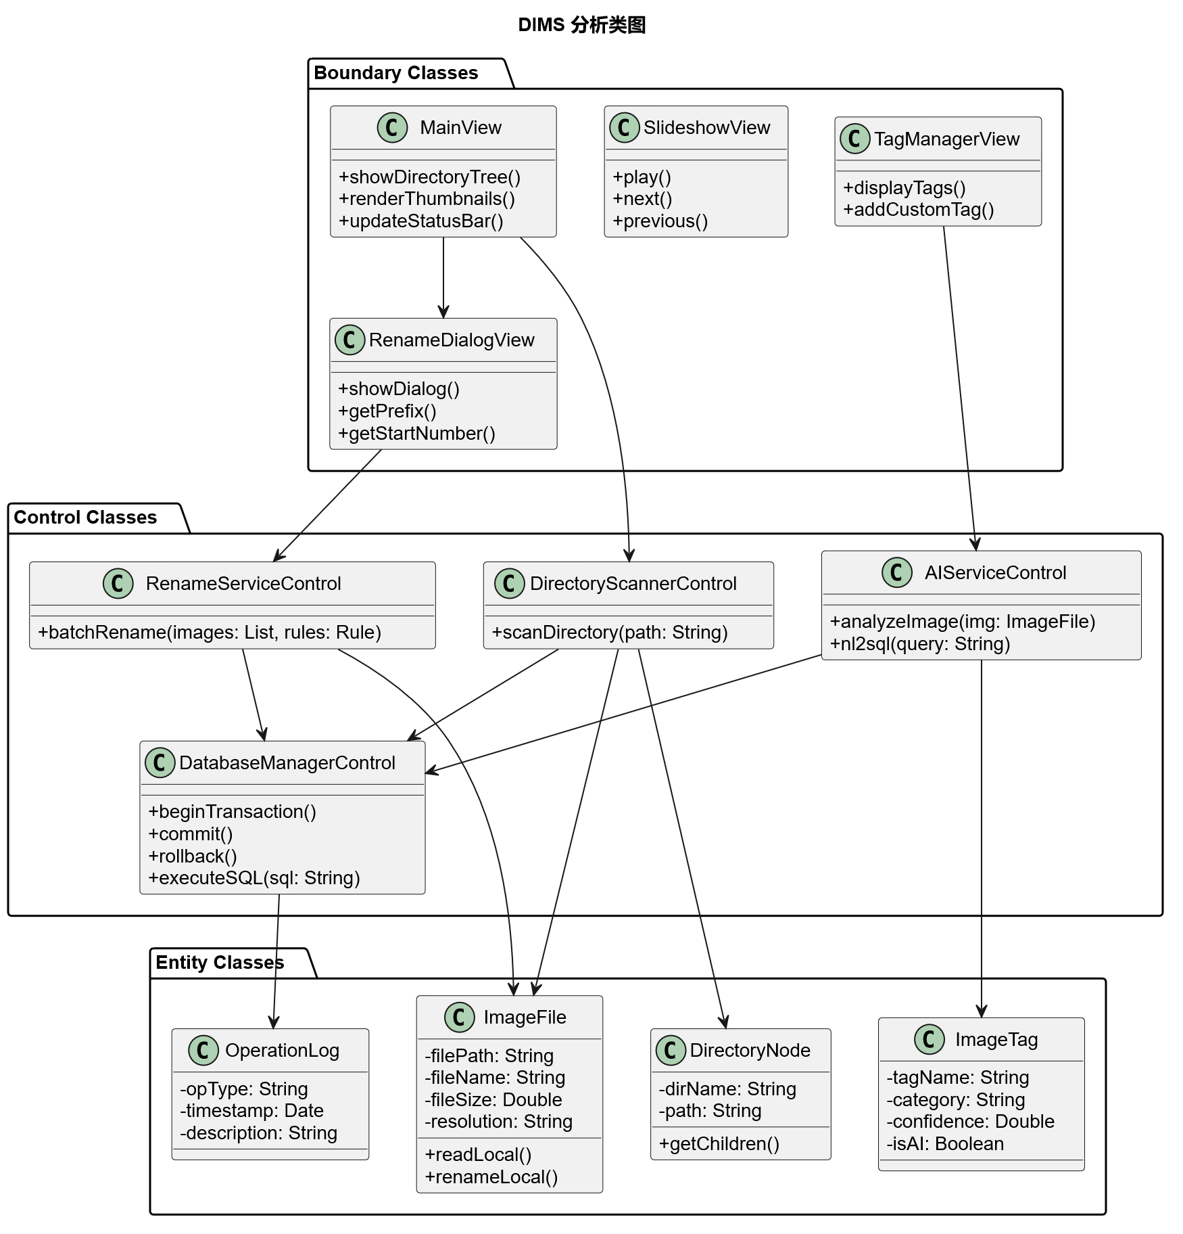
图10 系统分析类图
绘制者：徐阳 审查者：殷浚峰

3.5 状态模型
状态图不是每个场景都必须绘制，但本系统的图片扫描和AI标签任务具有等待、运行、失败、取消和完成等明显状态，因此补充状态图作为顺序图之外的需求分析模型。
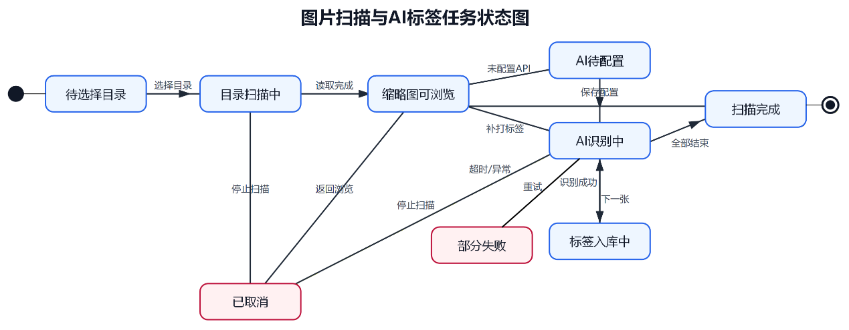
图11 图片扫描与AI标签任务状态图
绘制者：徐阳 审查者：殷浚峰

3.6 需求追踪矩阵
需求编号 | 需求名称 | 分析类 | 分析模型/原型 | 后续追踪
FR-001 | 目录树导航 | MainView, DirectoryScannerControl, DirectoryNode | 图1、图2、图5、图8 | 实验3设计类/DAO/服务层继续细化；实验4通过UI冒烟、JAR打包和功能测试验证
FR-002 | 缩略图预览 | MainView, DirectoryScannerControl, ImageFile | 图2、图5、图8 | 实验3设计类/DAO/服务层继续细化；实验4通过UI冒烟、JAR打包和功能测试验证
FR-003 | 图片查看与幻灯片 | ImageViewerView, SlideshowView, ImageFile | 图5、图12、图13 | 实验3设计类/DAO/服务层继续细化；实验4通过UI冒烟、JAR打包和功能测试验证
FR-004 | 数据库持久化 | DatabaseManagerControl, OperationLog, AppSetting | 图5、图10 | 实验3设计类/DAO/服务层继续细化；实验4通过UI冒烟、JAR打包和功能测试验证
FR-005 | 批量图片重命名 | RenameDialogView, RenameServiceControl, ImageFile | 图3、图5、图11 | 实验3设计类/DAO/服务层继续细化；实验4通过UI冒烟、JAR打包和功能测试验证
FR-006 | 图片删除与复制粘贴 | MainView, ImageServiceControl, DatabaseManagerControl | 图5 | 实验3设计类/DAO/服务层继续细化；实验4通过UI冒烟、JAR打包和功能测试验证
FR-007 | AI图像识别与智能标签 | AIServiceControl, ImageTag, DatabaseManagerControl | 图4、图5、图6、图8 | 实验3设计类/DAO/服务层继续细化；实验4通过UI冒烟、JAR打包和功能测试验证
FR-008 | AI智能搜索（自然语言转SQL） | MainView, AIServiceControl, DatabaseManagerControl | 图4、图5、图8 | 实验3设计类/DAO/服务层继续细化；实验4通过UI冒烟、JAR打包和功能测试验证
FR-009 | 系统设置与初始化向导 | SettingsView, SettingsControl, AppSetting | 图5、图9、图10 | 实验3设计类/DAO/服务层继续细化；实验4通过UI冒烟、JAR打包和功能测试验证

其它软件需求描述

4.1 性能要求
- 缩略图加载响应: 单个目录下（100张图片以内），缩略图网格渲染应在3秒内完成。
- 重命名事务速度: 100张图片的批量重命名操作处理时间不超过2秒。
- AI智能搜索响应: NL2SQL (自然语言转SQL) 包含网络API调用，总响应时间不超过5秒。
- 事务完整性: 如果数据库事务中发生文件占用或写入失败，必须在0.5秒内触发回滚机制，防止数据脏写。

4.2 设计约束
- 技术栈约束: 必须采用Java 26 (含JavaFX 26) 作为前端开发语言，PostgreSQL 18.3 作为后端数据库系统。
- 密码与安全: 数据库连接密码绝对不能硬编码在源代码中，必须保存在独立的配置文件中或首次启动时由 CLI 输入，并通过环境变量提供保护。
- 架构模式: 采用 MVC 模式解耦界面视图（Boundary）、业务控制逻辑（Control）和数据模型（Entity）。

4.3 界面要求
界面需整体参照经典的“美图看看”布局，保持简洁直观。采用BorderPane布局，左侧占整个窗口的1/4到1/3用于目录导航，中心为主预览区，底部为全局状态栏。

4.4 进度要求
本阶段结束后即进入软件设计阶段。系统开发和编码计划于 2026年6月初前完成，并在7月上旬接受最终验收答辩。

4.5 交付要求
提交文档包包含本文的.docx以及对应的.pdf文件。所有在文档中使用的模型图保留Visio源码格式.vsdx或使用代码绘制的.svg矢量图格式文件，提交目录以“第RR10组+徐阳+202425220527”命名。

4.6 验收要求
对于实际软件，必须实现需求矩阵跟踪表（我们组曾经写过的需求分析正式版中的定义）中的所有承诺需求。尤其是针对PostgreSQL的数据库特性（事务控制、存储过程、触发器）以及文件同步更新逻辑必须稳定可靠，不出现文件改名但数据库未更新的不一致情况。
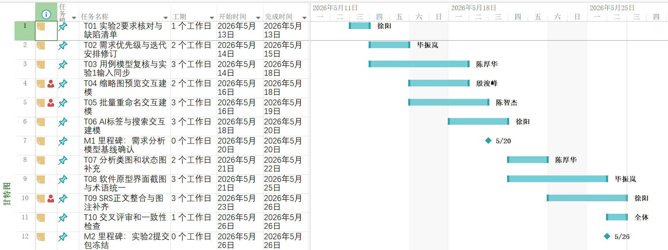
图12 需求分析阶段甘特图
绘制者：徐阳 审查者：陈智杰

软件原型说明
本系统已经形成JavaFX界面实现，因此实验2不再采用与项目脱节的低保真线框图，而是选取当前项目界面运行视图作为高保真原型材料。截图用于确认边界类和用户界面的一致性；数据库连通、AI调用和完整功能执行证据由实验4实现与测试报告继续承接。
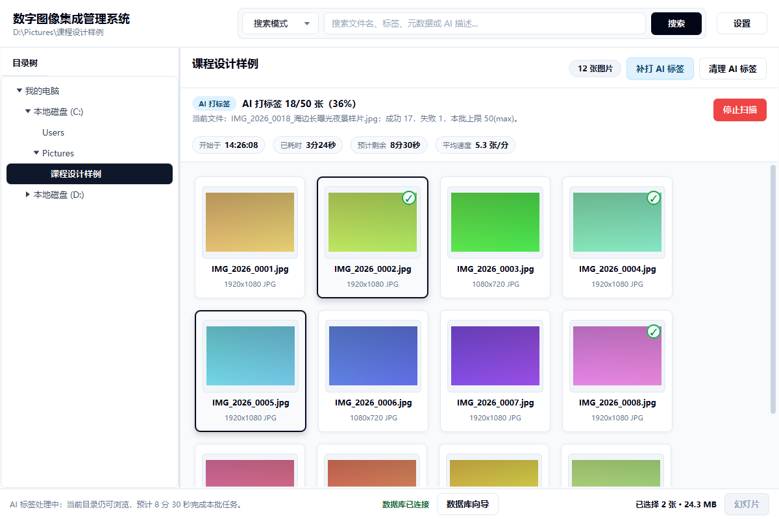
图13 主界面原型截图
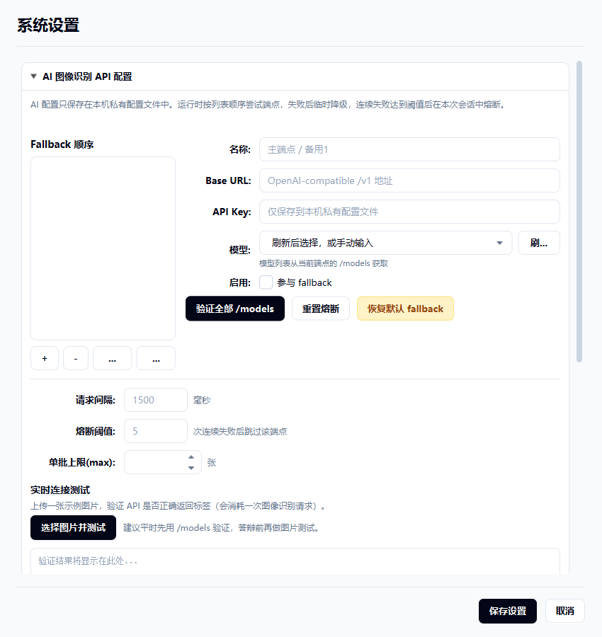
图14 系统设置界面原型截图
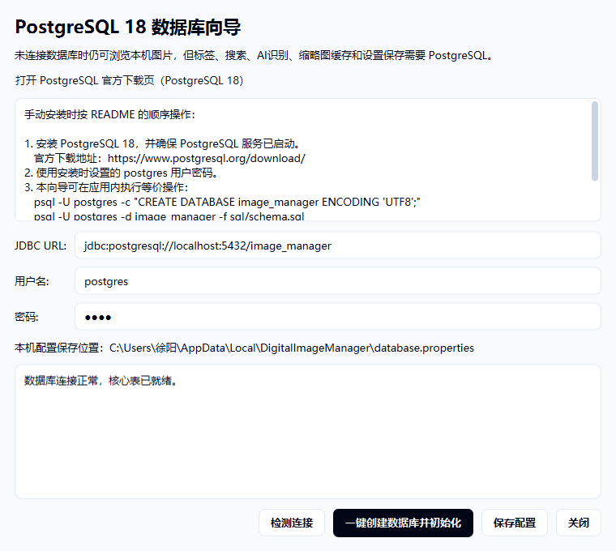
图15 数据库连接与初始化向导原型截图
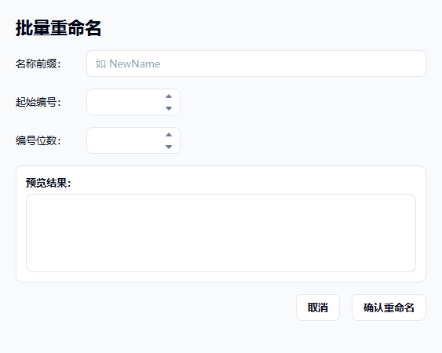
图16 批量重命名对话框原型截图
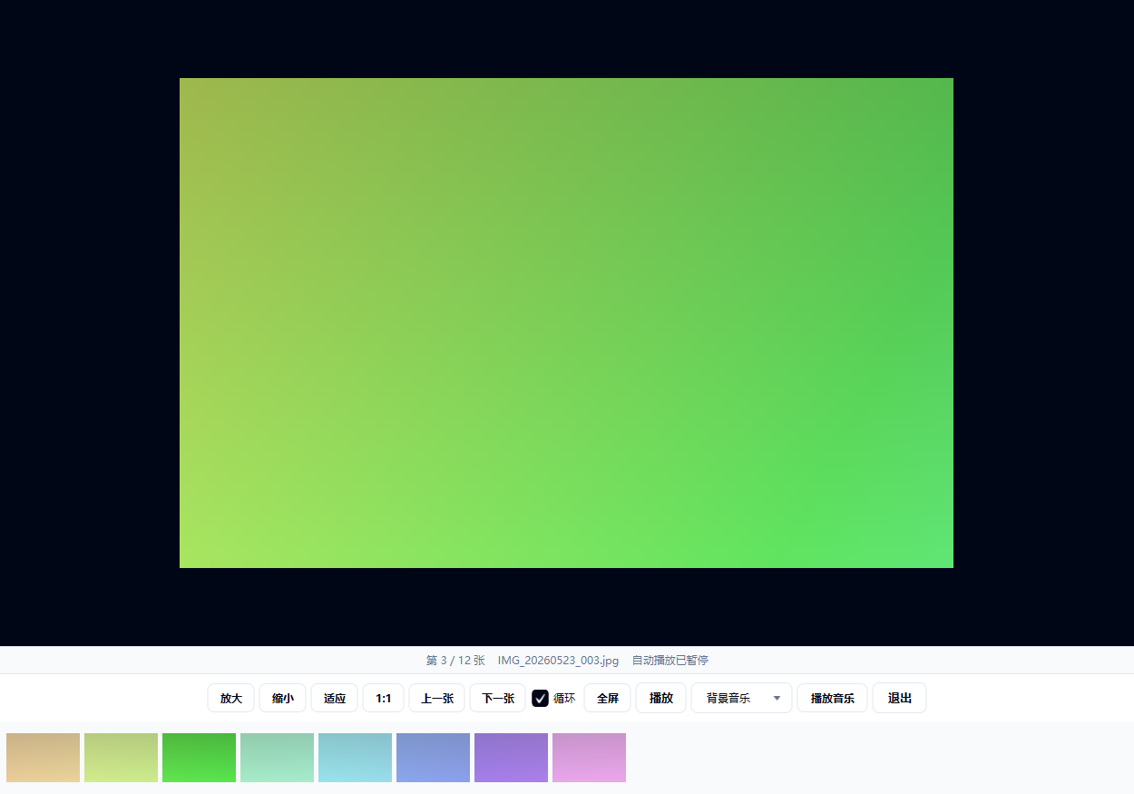
图17 幻灯片播放界面原型截图
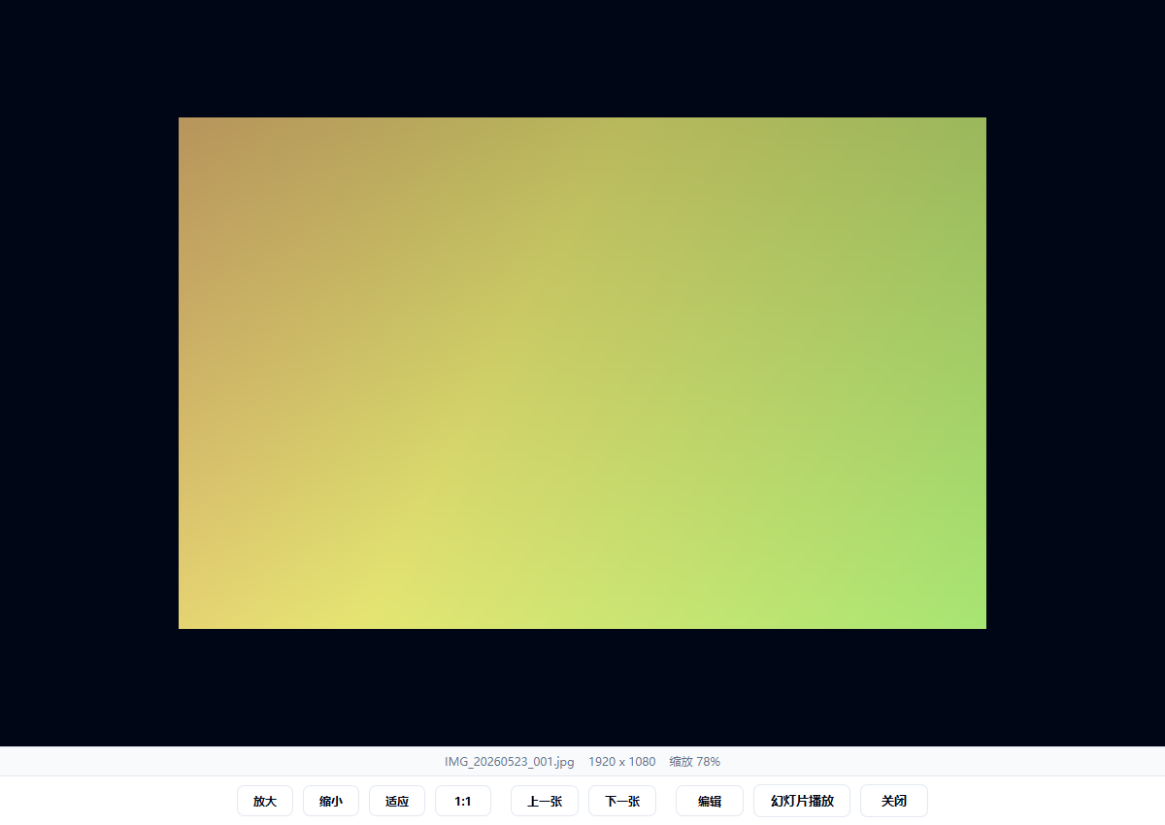
图18 图片查看器界面原型截图

系统设计规格说明书

引言

1.1 编写目的
本文档用于说明数字图像管理系统在软件设计阶段的设计结果。文档承接实验1的需求构思和实验2的软件需求规格说明，将目录扫描、缩略图浏览、图片查看、批量重命名、标签检索、AI辅助识别、图片编辑、版本历史和数据库初始化等需求进一步落实到体系结构、界面、用例、类、数据和部署方案中。后续编码与测试阶段可以据此拆分任务、检查实现边界并准备验证证据。

1.2 读者对象
本文档面向课程评审者、小组成员、后续编码人员、测试人员和维护人员。评审者可以从模板结构、图件、表格和运行截图判断设计是否完整；编码人员可以根据控制器、服务、DAO、模型和数据库对象定位实现职责；测试人员可以根据用例链路、数据设计和项目计划准备实验4的测试用例。

1.3 软件项目概述
数字图像管理系统是一套面向个人用户的桌面端图片资产管理工具。系统采用 JavaFX 构建本地界面，以 PostgreSQL 保存目录、图片、标签、AI分析结果、版本历史、搜索历史和操作日志等元数据，原始图片仍保存在本地文件系统中。系统核心功能包括目录树导航、缩略图预览、图片查看、幻灯片播放、批量重命名、轻量编辑、版本恢复、关键词搜索、标签管理和可选的外部AI识别辅助。

1.4 文档概述
本文档按照老师给出的软件设计规格说明书模板组织。第1章说明编写目的、读者对象、项目概况、术语和参考资料；第2章说明软件设计目标、原则、约束和限制；第3章给出软件体系结构设计、用户界面设计、用例设计、子系统与构件设计、类设计、数据设计、部署设计以及编码测试阶段项目计划。文档中的图件均保留 VSDX 源文件，关键界面使用当前工程运行截图作为设计落地证据。

1.5 定义
本文档中的“AI能力”指可选外部兼容端点提供的图片描述、标签识别和自然语言检索辅助能力；“缩略图缓存”指系统将图片预览数据保存到 images.thumbnail 字段以提升再次浏览速度；“版本历史”指图片编辑后由 image_versions 表和 .versions 目录共同保存的可恢复版本；“数据库初始化”指通过程序界面完成 PostgreSQL 连接检测、schema 建立和默认数据导入的流程。

1.6 参考资料
本文档参考《软件工程基础》实验说明、课程教材中关于软件设计、包图、部署图、顺序图、类设计、数据设计和构件设计的章节，以及本项目实验1、实验2的阶段文档、当前 JavaFX 工程源码、schema.sql、运行截图和 VSDX 设计图源。

软件设计约束

2.1 软件设计目标和原则
系统设计目标是把数字图像管理需求转化为可实现、可测试、可维护的软件结构。设计结果需要说明用户界面如何组织，业务逻辑由哪些服务承担，数据如何进入 PostgreSQL，外部AI服务如何作为增强能力接入，异常情况下用户如何得到明确反馈，后续编码测试阶段如何验证这些设计。
系统坚持分层设计原则。界面控制器负责接收用户动作、维护控件状态和展示反馈；服务层负责业务规则、事务边界和异常恢复；DAO层负责数据库读写；工具类负责无状态的文件和图像处理；模型类负责在各层之间传递清晰的数据结构。
系统坚持可恢复设计原则。目录扫描、批量重命名、图片编辑、版本恢复、数据库初始化和AI任务都可能失败，设计不能只描述成功路径，还要说明冲突、坏图、权限不足、数据库不可用、外部端点失败和打包运行路径变化时的处理方式。
系统坚持证据闭环原则。报告中的主要设计点需要能够对应到 VSDX 图源、当前源码包结构、数据库对象、运行截图或项目计划。文档不把未落地的技术栈写成当前完成内容，而是明确区分当前核心交付与后续可扩展方向。
原则 | 在本系统中的落实 | 对应设计证据
模块化 | 界面、服务、DAO、模型、工具、AI适配和数据库脚本分层组织。 | 体系结构包图、构件图、类设计章节。
信息隐藏 | 控制器不直接拼复杂SQL，DAO不处理界面提示，AI服务细节封装在适配类中。 | 构件职责说明、关键类说明。
可追踪 | 每个核心需求对应界面、服务、数据对象和后续测试点。 | 用例设计、数据设计、测试映射。
可恢复 | 重命名、编辑、初始化、AI任务均设计异常反馈和恢复路径。 | 活动图、版本历史设计、初始化流程图。
渐进增强 | 外部AI属于增强能力，未配置时不影响本地图片管理。 | AI安全链路、设置界面、部署设计。

2.2 软件设计的约束和限制
运行形态约束。系统当前是 JavaFX 桌面客户端，主要运行于 Windows 桌面环境。界面设计需要适配常见窗口尺寸，目录树、搜索栏、缩略图卡片、状态栏和对话框不能互相遮挡。报告不把系统描述为 Web 前后端分离平台，也不把未使用的移动端形态写入当前交付。
数据存储约束。PostgreSQL 用于保存结构化元数据、缩略图、标签、版本、搜索历史和操作日志，原始图片仍由本地文件系统保存。设计必须处理磁盘文件和数据库记录之间的一致性，尤其是重命名、复制、删除和编辑保存等操作。
外部服务约束。外部AI端点可能未配置、超时、返回异常或额度不足，因此 AI 标签扫描和智能搜索必须设计为可选增强能力。未配置端点时，本地浏览、缩略图、查看、重命名、编辑、版本恢复和数据库初始化仍应可用。
交付约束。实验3提交材料需要包含 DOCX、PDF、VSDX 图源和 MPP 项目计划。小组作业目录应保持扁平清晰，避免空文件夹和不必要的多层嵌套，便于班级最终统一压缩提交。

软件设计

3.1 软件体系结构设计

3.1.1 分层体系结构职责说明
系统采用 JavaFX 桌面应用加 PostgreSQL 数据库的部署形态，体系结构不按窗口数量简单划分，而按职责分为界面交互层、应用服务层、扫描与图像处理层、AI 与搜索层、数据访问层以及本机配置层。这样的分层能够把用户操作、业务规则、文件系统访问、数据库事务和外部服务调用分别放在明确的位置，避免后续编码阶段把所有逻辑堆入主窗口控制器。
界面交互层由 MainController、ImageViewerController、ImageEditorController、SlideshowController、SettingsController、RenameDialogController、WelcomeDialogController 和 DatabaseSetupDialog 组成。控制器的职责是接收用户动作、维护当前界面状态、触发服务调用和展示反馈，不直接拼接复杂 SQL，不直接保存 AI 识别结果，也不把缩略图生成、版本文件维护等耗时动作放在 JavaFX 事件线程中。
应用服务层以 ImageServiceImpl、EditService、SearchService、AiTagStorageService 和 DatabaseBootstrapService 为核心。服务层负责把单个界面动作拆解成可提交、可回滚、可提示的业务步骤。例如批量重命名既要修改磁盘文件名，又要更新 images 表路径，还要在失败时保证数据库事务回滚；编辑图片既要保存当前文件，又要创建版本快照，并刷新缩略图和尺寸信息。
数据访问层以 ImageDaoImpl、DirectoryDaoImpl、TagDaoImpl、VersionDaoImpl 和 SettingsDaoImpl 为主，所有数据库读写均通过 JDBC 和 DAO 封装执行。DAO 层不持有界面控件，也不负责弹窗提示。这样的边界使数据库结构变更时只需集中调整 DAO 与 SQL 脚本，界面控制器和服务流程只依赖业务语义。

3.1.2 事件驱动与后台任务设计
本系统的性能风险主要来自三类场景：大目录扫描、缩略图生成和 AI 标签处理。设计时要求这些操作不阻塞界面线程。目录扫描由 ScanTask 承担后台任务职责，进度由 ScanProgressEstimator 计算，主界面只订阅阶段、总数、当前文件、耗时和剩余时间等状态并刷新进度面板。
缩略图缓存采用懒加载设计。主界面显示图片卡片时优先读取数据库中已缓存的 thumbnail；若缓存缺失，则先显示磁盘缩略图或占位图，再由后台线程调用 ImageServiceImpl.generateAndCacheThumbnail() 生成并写回数据库。这样能够避免首次打开大目录时一次性读取所有原图，也能让用户先看到可操作的界面。
AI 标签任务的设计原则是可中断、可提示、可降级。界面层应显示当前阶段、处理数量、失败数量和预计剩余时间；服务层应限制单批数量，避免外部接口失败拖垮本地浏览；数据层要把识别结果写入 tags、image_tags 和 ai_analysis_results，使后续关键词搜索和智能搜索都能复用同一组持久化结果。
事件驱动流程还要求每个长任务都有明确结束动作。扫描完成后刷新目录树和缩略图区；批量重命名完成后刷新当前目录并清空旧选择；数据库初始化完成后更新状态栏并允许重新加载目录；AI 任务失败时保留本地图片管理能力，而不是让整个应用进入不可用状态。

3.1.3 PostgreSQL 持久化边界
数据库设计服务于本地图片资产管理，而不是把文件内容全部搬入数据库。images 表保存路径、文件名、扩展名、尺寸、大小、拍摄时间、缩略图和处理状态；directories 表保存目录树关系；operation_logs 表记录关键变更；tags、image_tags 与 ai_analysis_results 保存人工标签和 AI 识别结果；image_versions 与 image_edit_operations 保存编辑历史。
这种边界的优点是磁盘仍然作为原图的主存储位置，数据库承担索引、查询、缩略图、版本和审计职责。用户删除、重命名、复制、粘贴图片时，服务层必须同时维护磁盘状态和数据库状态；当数据库不可用时，系统可以保留一部分本地浏览能力，但涉及标签、搜索历史、版本和 AI 结果的功能必须提示用户先完成数据库连接。
schema.sql 中预留 cloud_sources 和 cloud_images 表，是为了后续扩展云端图片索引时保留一致的数据模型。实验3报告只把这部分描述为可扩展设计，不把它表述为当前已经完成的云同步功能。当前交付的核心实现仍以本地文件系统、PostgreSQL 和 JavaFX 界面为主。

3.1.4 外部 AI 服务边界与安全控制
AI 能力被设计为增强功能，而不是系统能否启动的前置条件。OpenAICompatibleService 负责兼容外部视觉识别和自然语言转 SQL 接口，SettingsController 负责维护本机 endpoint、模型和密钥等配置，SearchService 负责把搜索模式拆分为普通关键词检索和 AI 智能检索两条路径。
自然语言转 SQL 存在安全风险，因此执行前必须经过安全校验，只允许面向图片检索视图的 SELECT 查询，不允许 UPDATE、DELETE、DROP、INSERT 等修改性语句。即使 AI 返回了语法完整的 SQL，只要不满足安全策略，系统也应拒绝执行并向用户解释原因。
AI 标签识别结果需要标准化后再入库。AiTagStorageService 将描述、标签、置信度和类别写入统一表结构，TagDaoImpl 负责去重和关联，主界面只负责显示“已完成 AI 索引”的状态。这样能够避免每次搜索都重新请求外部服务，也能保证同一张图片在不同界面中看到一致的标签结果。

3.1.5 质量属性在体系结构中的落实
可用性方面，首次启动、数据库失联、目录不可访问、AI 服务失败和图片文件损坏都应有可理解的界面反馈。用户不需要从异常堆栈中判断问题，而应通过数据库向导、状态栏、进度面板或弹窗得到下一步操作。
性能方面，目录树加载、缩略图生成和搜索结果刷新必须避免在 JavaFX 事件线程执行重计算。对于图片数量较大的目录，设计要求先显示目录和基本卡片，再逐步补齐缩略图、标签状态和 AI 处理结果。
一致性方面，涉及磁盘文件和数据库记录的操作要以服务层为事务边界。批量重命名、删除、编辑保存和版本恢复都不能只修改一端。即使发生中途失败，用户再次打开目录时也不应看到数据库路径与真实文件名互相矛盾的结果。
可维护性方面，FXML、Controller、Service、DAO、Model 和 SQL 脚本均有稳定职责。设计报告中的图件、类说明和数据字典要能帮助后续编码人员定位修改点，而不是只描述抽象概念。
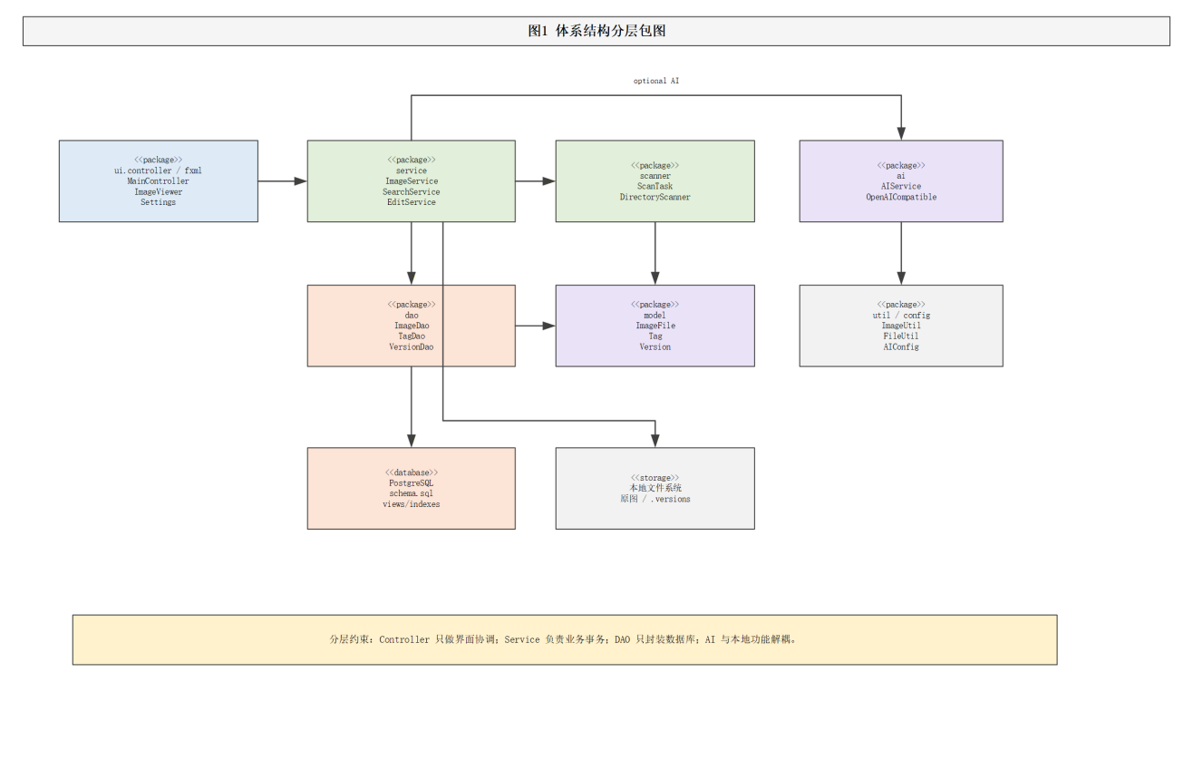
图1 体系结构分层包图
绘制者：徐阳 审查者：毕振岚
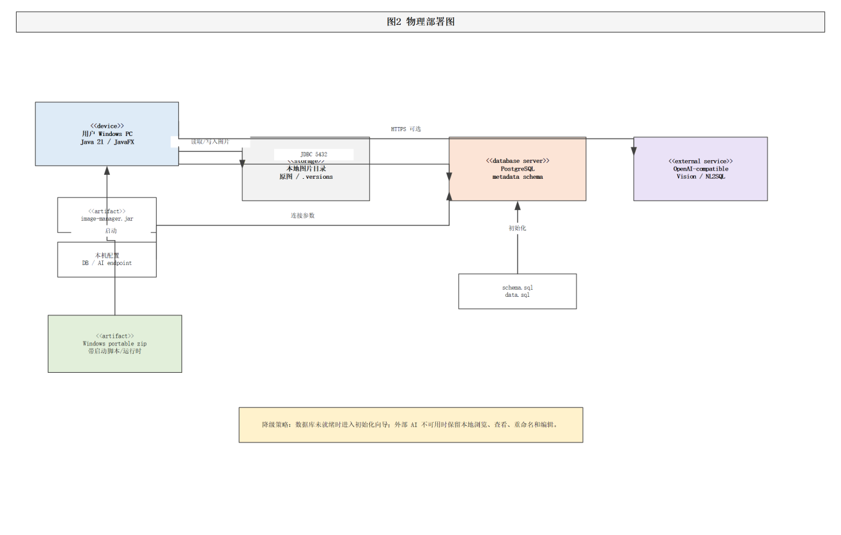
图2 物理部署图
绘制者：徐阳 审查者：陈厚华
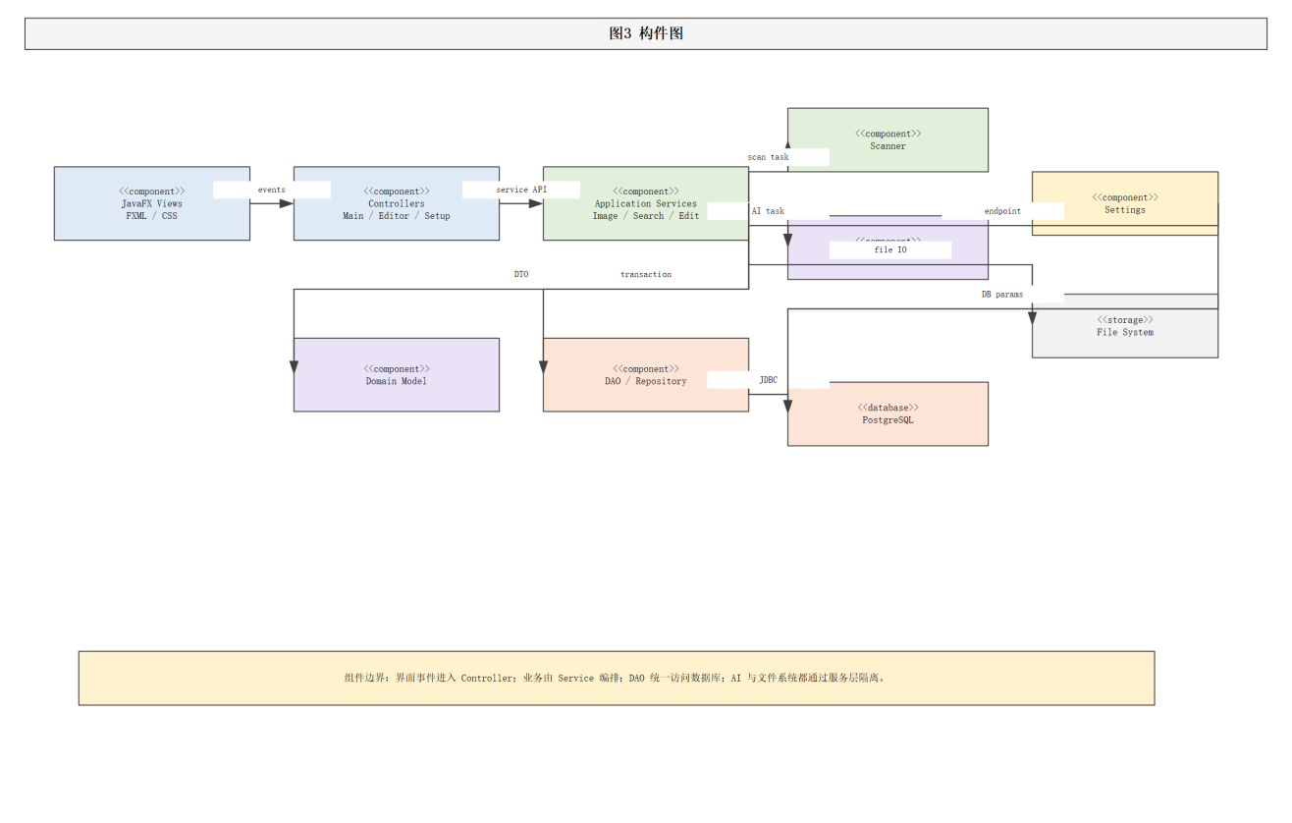
图3 构件图
绘制者：毕振岚 审查者：徐阳

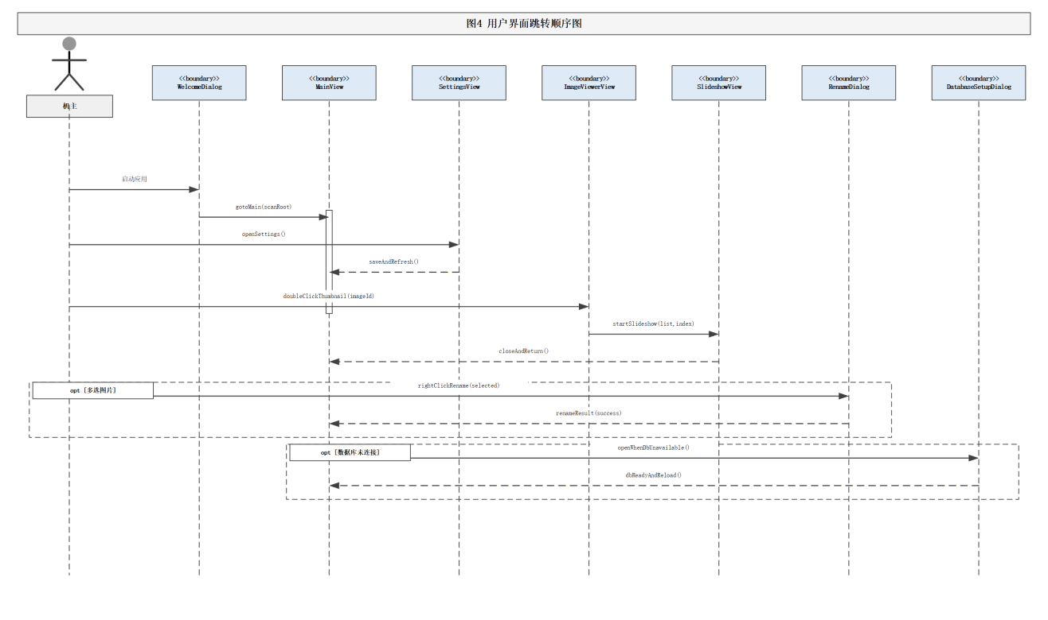
图4 用户界面跳转顺序图
绘制者：陈厚华 审查者：陈智杰

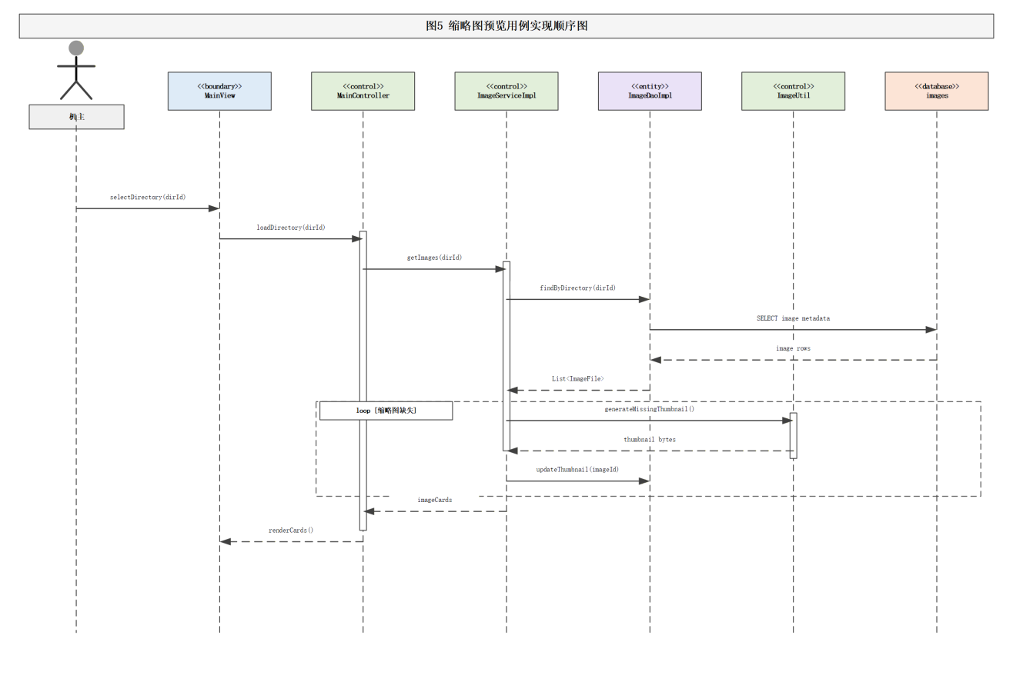
图5 缩略图预览用例实现顺序图
绘制者：陈厚华 审查者：殷浚峰

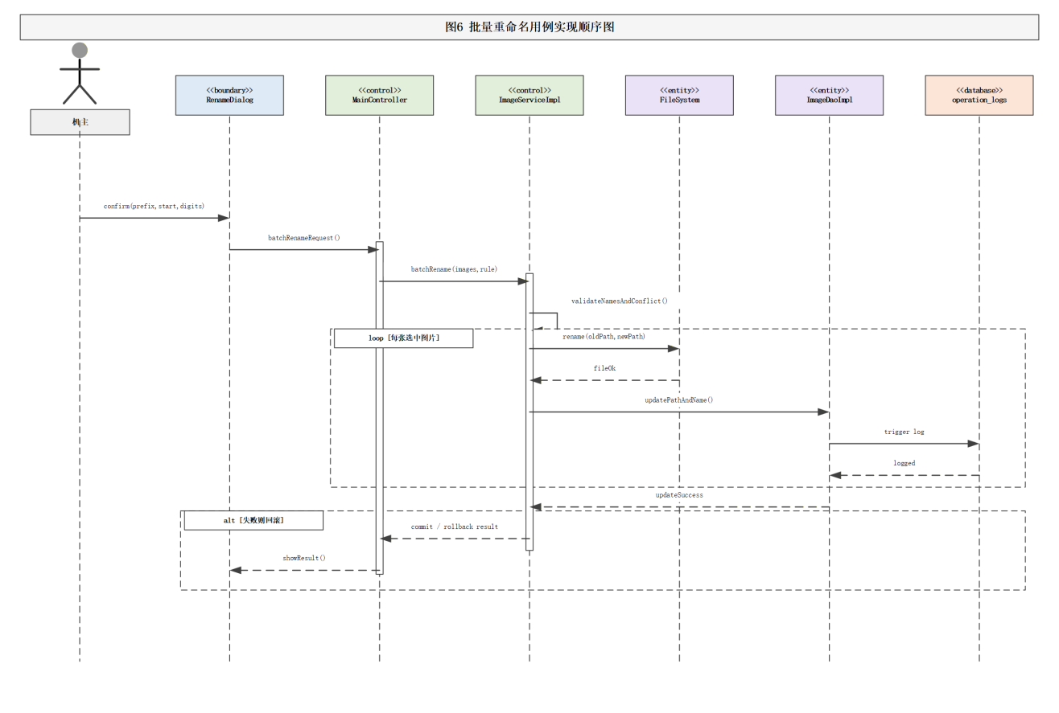
图6 批量重命名用例实现顺序图
绘制者：陈智杰 审查者：徐阳

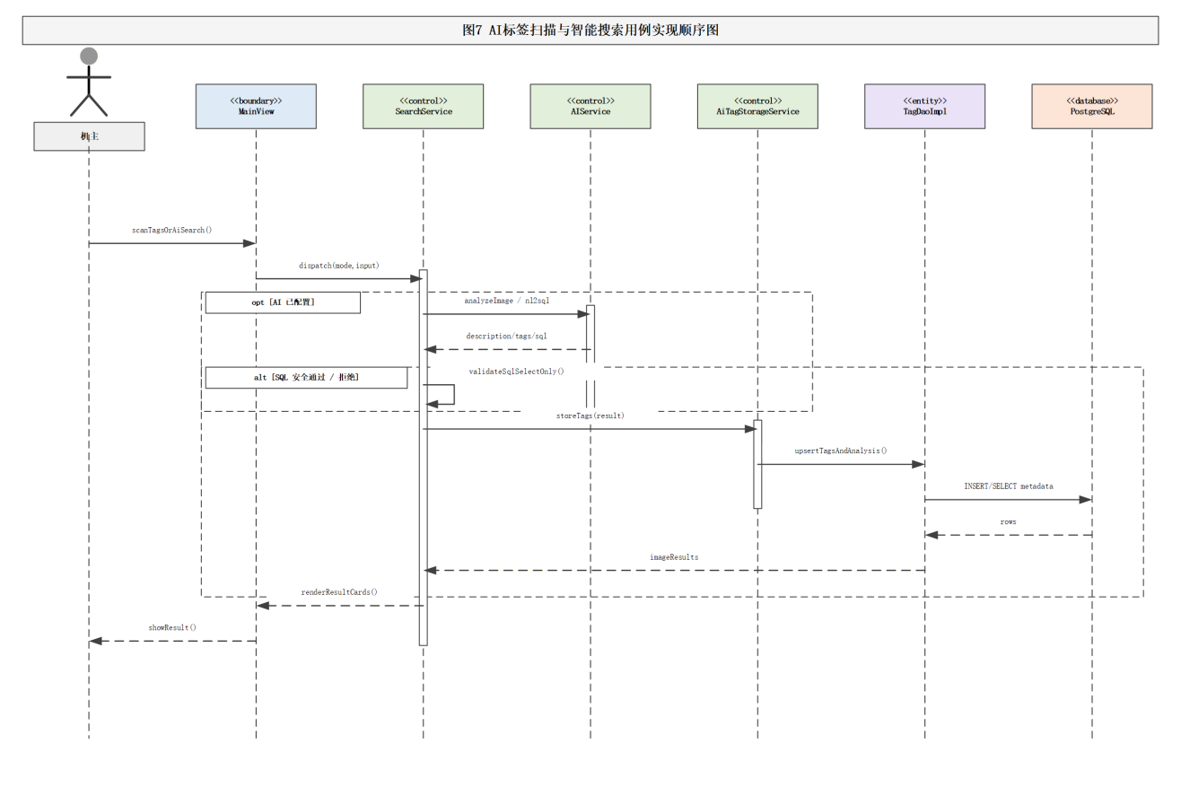
图7 AI标签扫描与智能搜索用例实现顺序图
绘制者：徐阳 审查者：陈厚华
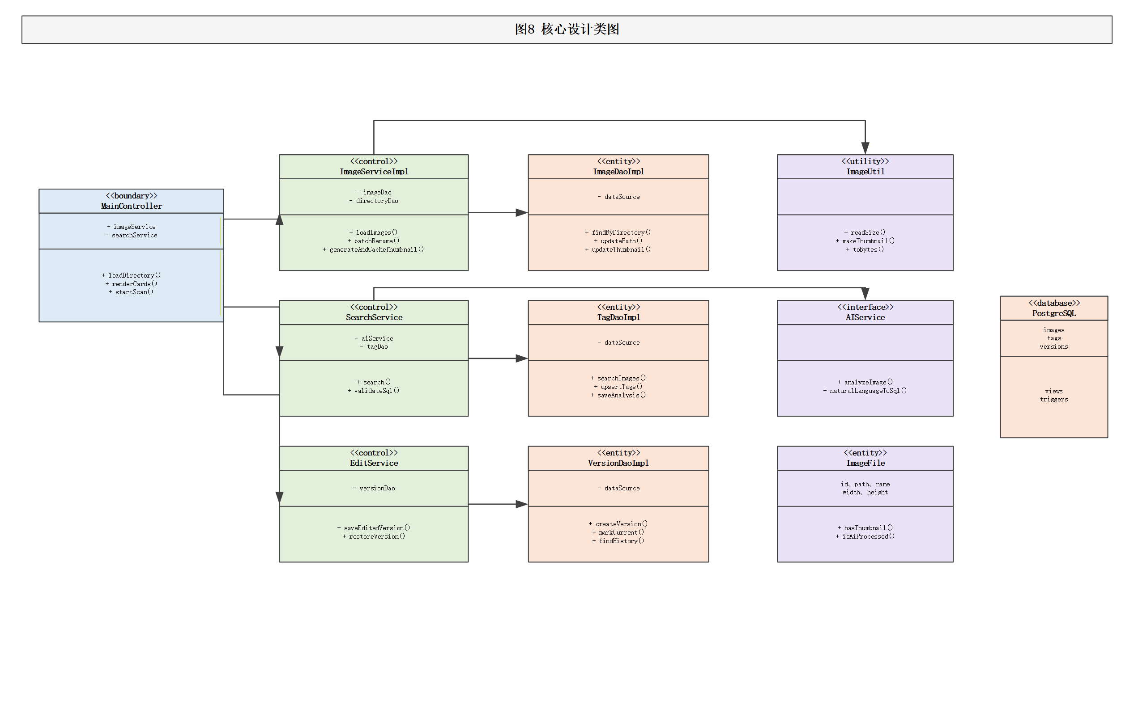
图8 核心设计类图
绘制者：徐阳 审查者：毕振岚
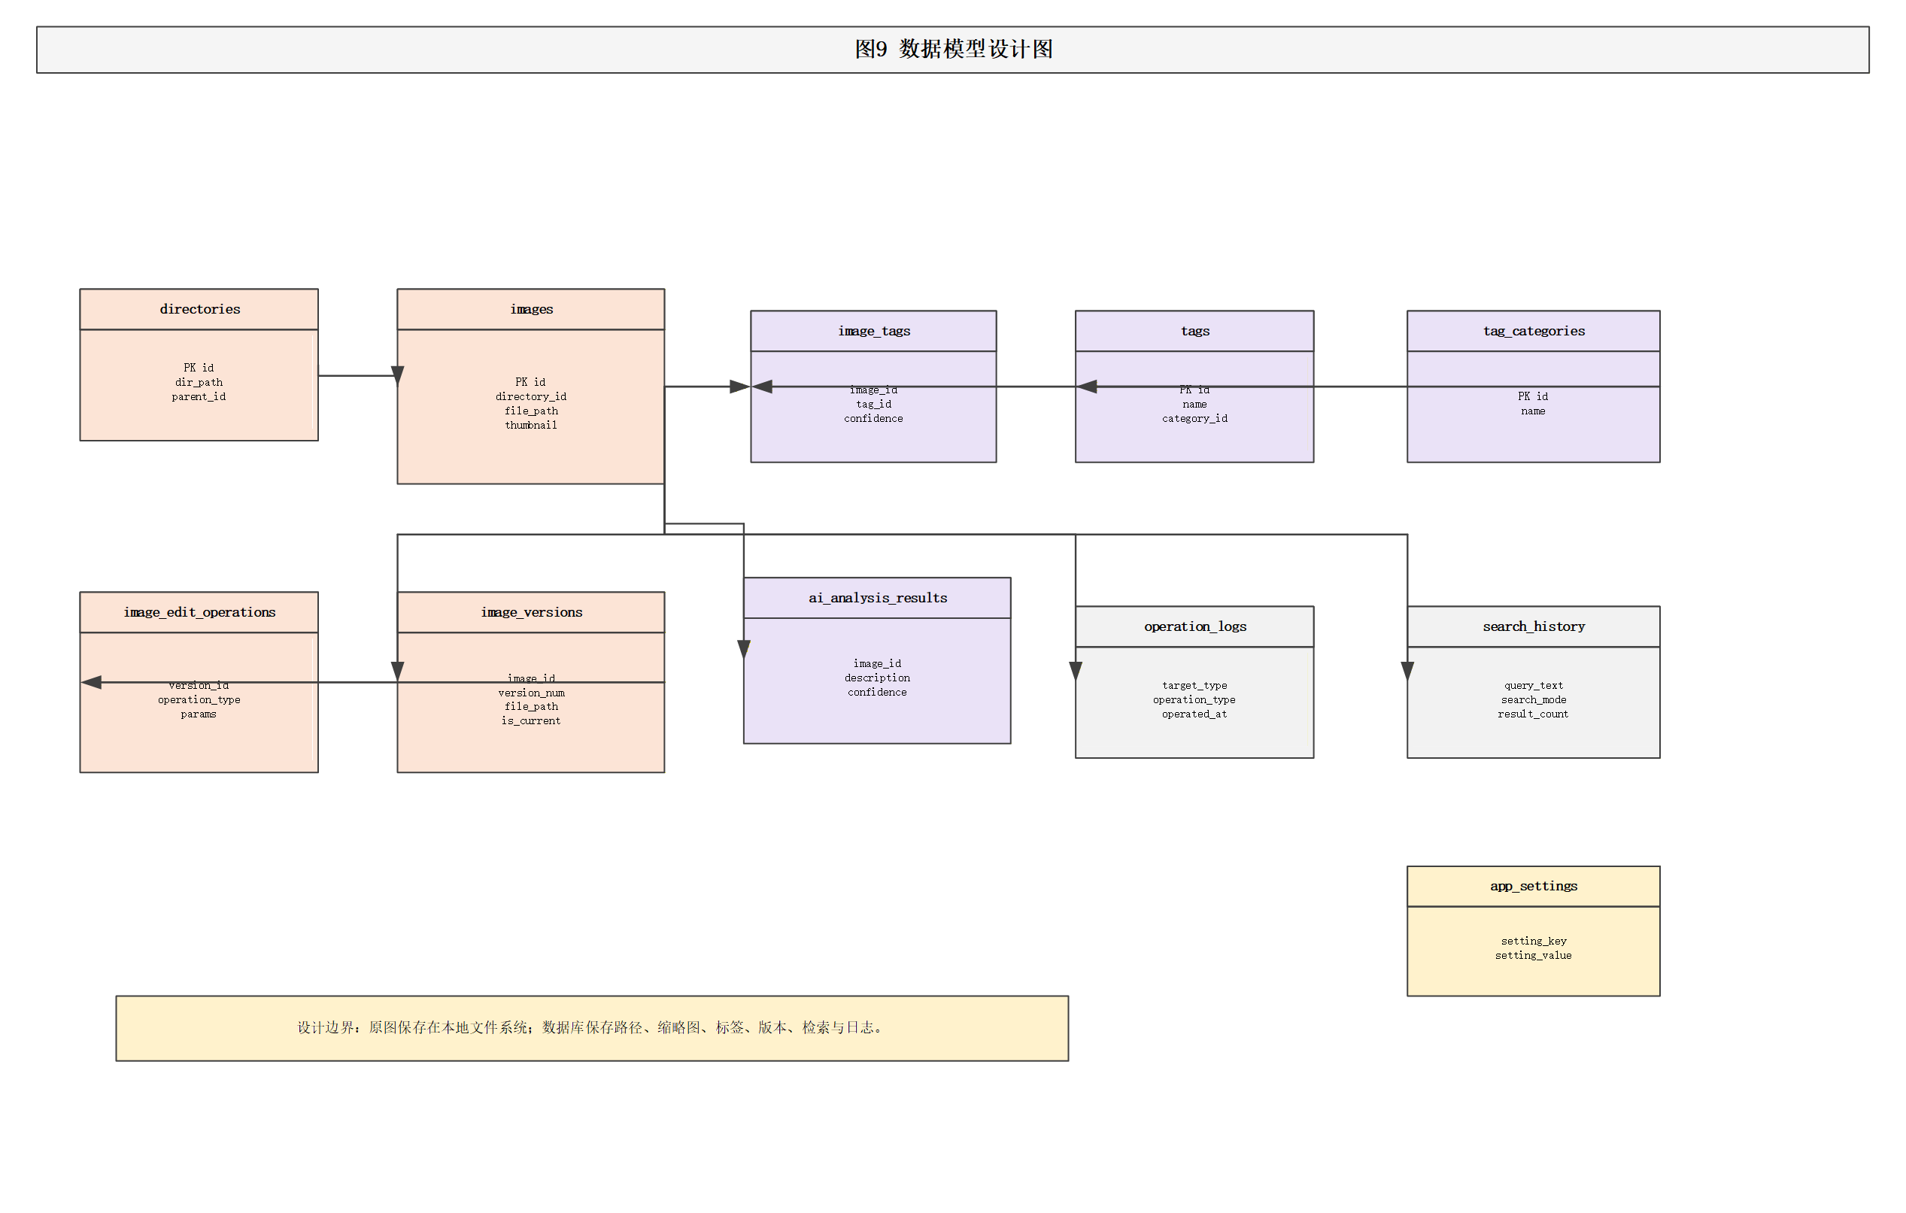
图9 数据模型设计图
绘制者：徐阳 审查者：陈厚华
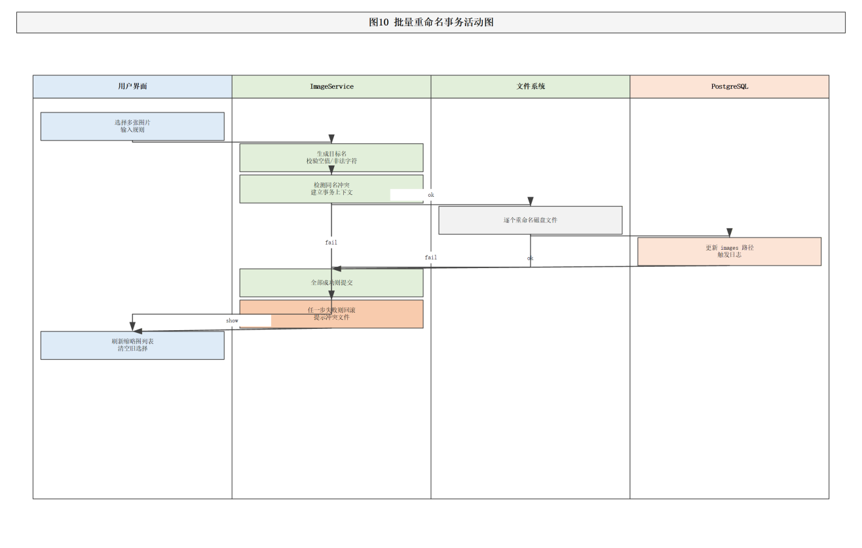
图10 批量重命名事务活动图
绘制者：徐阳 审查者：毕振岚
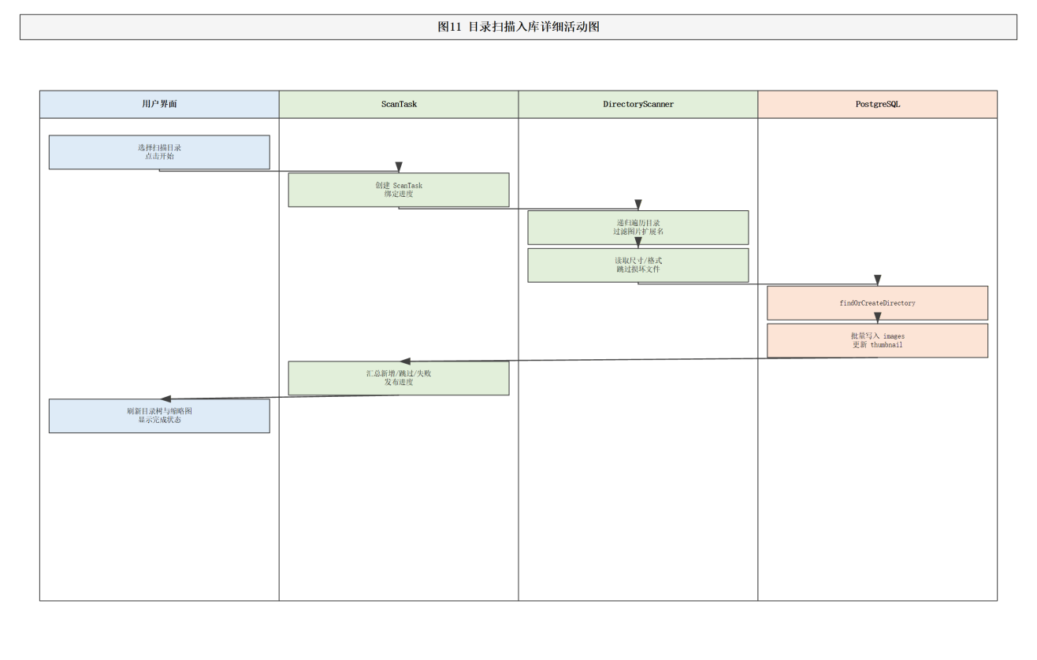
图11 目录扫描入库详细活动图
绘制者：徐阳 审查者：毕振岚
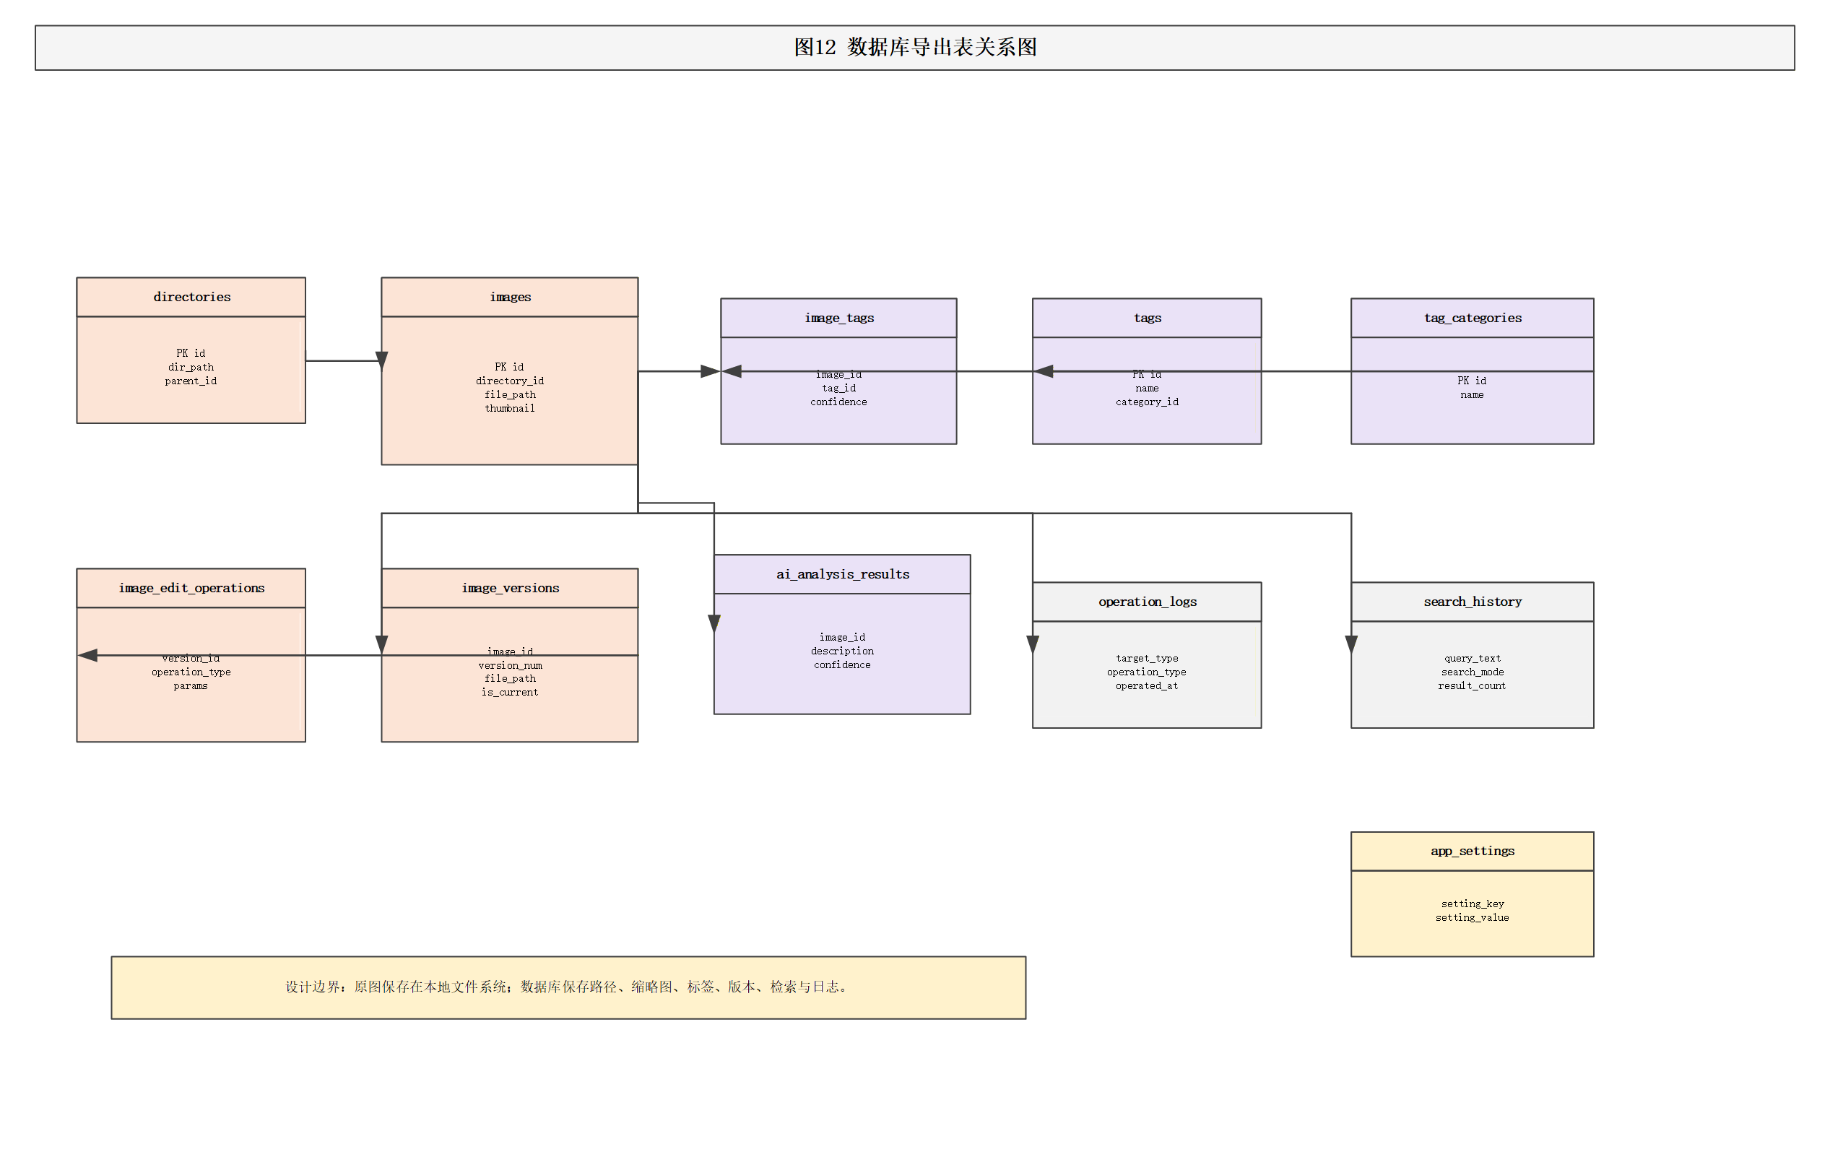
图12 数据库导出表关系图
绘制者：徐阳 审查者：毕振岚
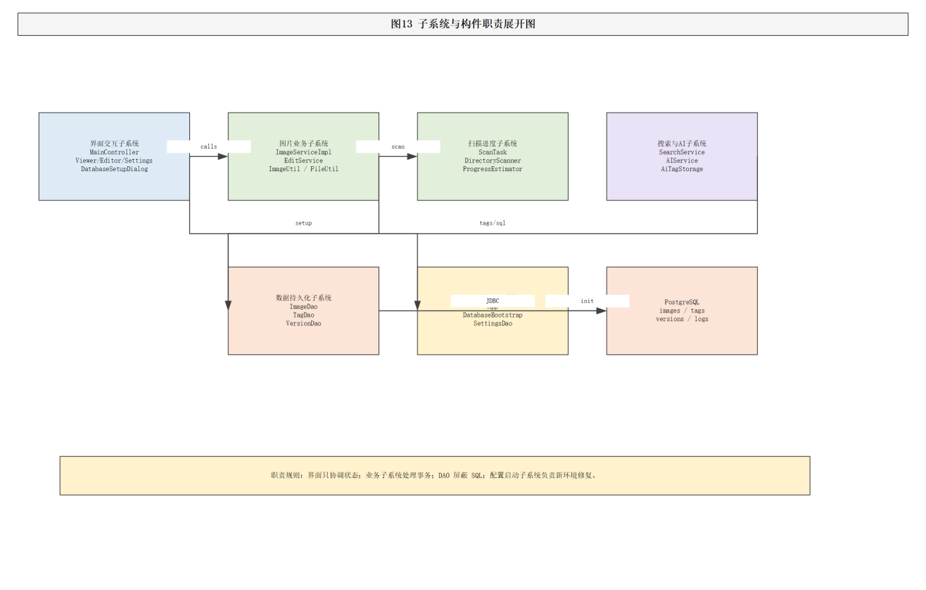
图13 子系统与构件职责展开图
绘制者：徐阳 审查者：毕振岚

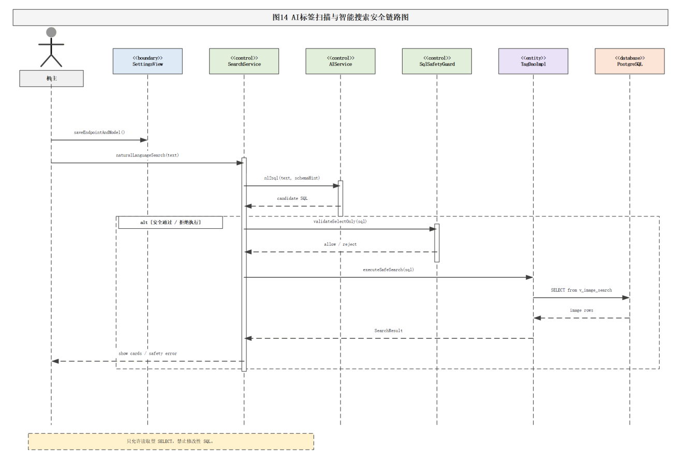
图14 AI标签扫描与智能搜索安全链路图
绘制者：徐阳 审查者：毕振岚
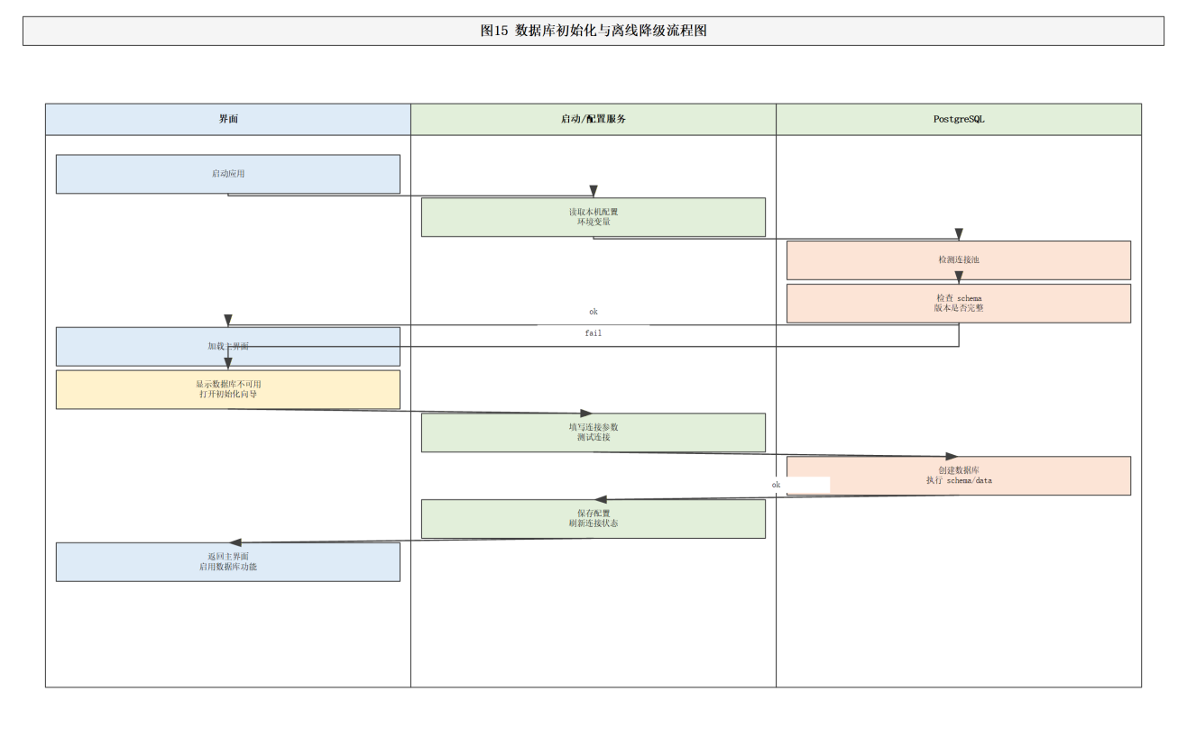
图15 数据库初始化与离线降级流程图
绘制者：徐阳 审查者：毕振岚

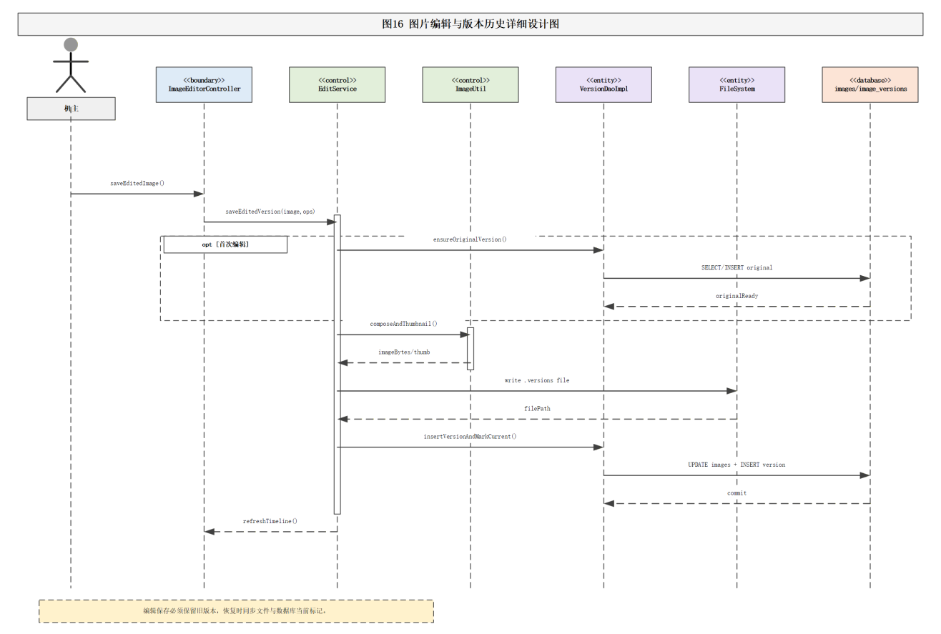
图16 图片编辑与版本历史详细设计图
绘制者：徐阳 审查者：毕振岚

3.2 用户界面设计

3.2.1 用户界面总体流转
系统界面围绕“启动配置、目录浏览、图片处理、搜索增强、设置维护”五类任务组织。用户首次进入应用时先看到欢迎界面或数据库初始化向导；完成数据库与扫描目录配置后进入主界面；主界面承担目录树、缩略图、搜索栏、状态栏和任务进度的聚合展示；从缩略图可进入查看器、编辑器、幻灯片、批量重命名和标签管理等分支。
界面跳转顺序图不仅表示窗口之间的导航关系，也表达了设计约束：主界面是信息枢纽，但不应把所有业务逻辑放在主界面；查看器只负责单图浏览和相邻图片切换；编辑器只负责编辑交互和版本触发；设置界面只负责配置维护；数据库向导只处理连接检测、数据库创建和 schema 初始化。
界面设计的目标是让用户在没有阅读手册的情况下完成主要流程。目录树放在左侧，缩略图区占据主要空间，搜索和操作按钮位于顶部，状态和进度位于底部或显著位置。用户看到当前目录、图片数量、数据库连接状态、AI 处理状态和已选择数量后，可以判断下一步操作是否安全。
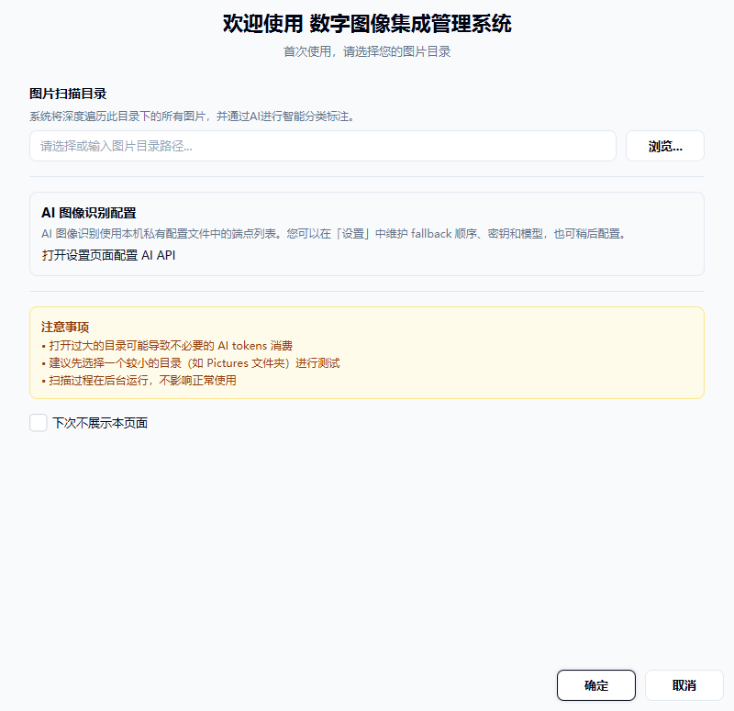
图3-2-1 启动欢迎界面运行截图
绘制者：毕振岚 审查者：徐阳

3.2.2 数据库连接与初始化向导界面
数据库连接与初始化向导是系统可交付性的关键界面。它把服务器地址、端口、数据库名、用户名、密码、连接检测和初始化操作集中在同一窗口，避免用户在配置文件和命令行之间来回切换。对于课程设计交付场景，该界面可以显著降低新机器运行时的环境门槛。
设计上，向导界面不直接替代数据库设计，而是把 schema.sql 与 data.sql 的执行入口封装为用户可理解的流程。连接检测失败时，界面应说明可能原因；初始化成功后，主界面应刷新数据库状态并允许用户继续扫描目录。这样可以把部署问题从程序崩溃转化为可处理的配置任务。
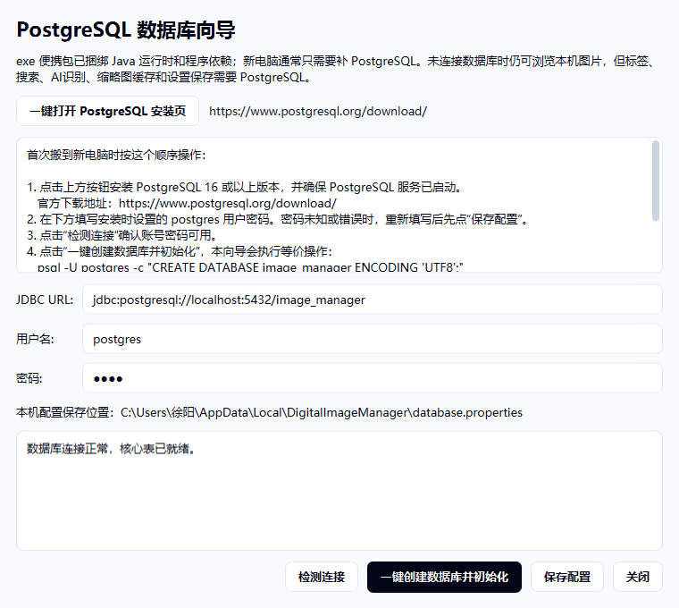
图3-2-2 数据库连接与初始化向导运行截图
绘制者：毕振岚 审查者：徐阳

3.2.3 主界面目录树与缩略图浏览
主界面采用左侧目录树、顶部工具栏、中央缩略图流和底部状态提示的布局。目录树反映本机文件夹层级，缩略图卡片展示文件名、分辨率、格式和 AI 索引状态，顶部搜索区提供关键词与 AI 智能两种模式。这样的布局能同时支持浏览、选择、搜索和批量操作。
缩略图卡片设计强调可扫描性。图片预览区域与文件名分离，选中状态通过边框和背景突出，AI 已索引状态通过角标显示。用户不需要打开每张图片即可判断哪些文件已经进入标签检索范围，批量选择后也能从状态栏看到已选数量和总大小。
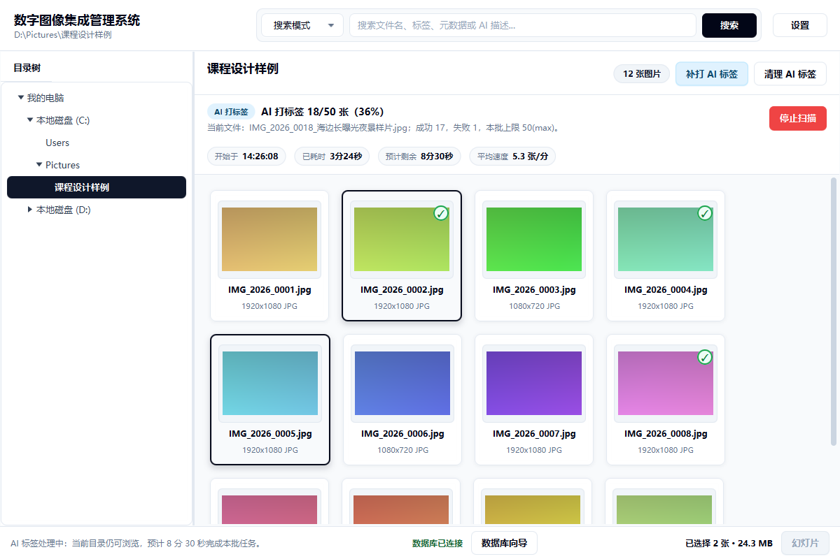
图3-2-3 主界面目录树与缩略图浏览运行截图
绘制者：毕振岚 审查者：徐阳

3.2.4 主界面响应式布局
桌面应用需要适配不同屏幕尺寸。宽屏下，缩略图区可以展示更多图片卡片，目录树和搜索栏仍保持稳定宽度；较小窗口下，卡片换行而不是挤压文字。设计要求每个固定格式控件有明确的最小宽度和换行策略，避免中文文件名、状态文本和按钮互相覆盖。
主界面的布局不是为了展示静态页面，而是为了支持重复操作。用户在一段时间内可能反复切换目录、搜索、选择、编辑和重命名，因此按钮位置、右键菜单、快捷键和状态反馈必须稳定，不能因为缩略图加载或后台任务更新导致主要操作区域跳动。
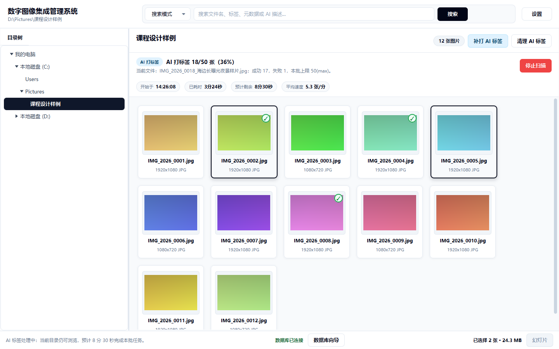
图3-2-4 宽屏主界面运行截图
绘制者：毕振岚 审查者：徐阳

3.2.5 图片查看器界面
图片查看器承担单图放大浏览、相邻图片切换、缩放和基本元数据展示。与主界面相比，查看器应减少目录树和批量操作的干扰，把视觉中心交给当前图片。窗口底部或顶部显示文件名、尺寸和缩放比例，便于用户判断当前查看对象。
查看器仍需与主界面保持状态一致。用户从主界面第 N 张图片打开查看器后，上一张、下一张和编辑入口应围绕当前目录的图片列表工作；如果主界面筛选结果发生变化，查看器不应误用旧索引导致打开错误文件。

图3-2-5 图片查看器运行截图
绘制者：毕振岚 审查者：徐阳

3.2.6 幻灯片播放界面
幻灯片界面服务于连续浏览和展示场景。它需要提供播放、暂停、上一张、下一张、缩略条和当前序号，不应把编辑、标签管理和数据库操作混入主展示区域。这样用户在答辩或图片回顾时能够专注于内容本身。
底部缩略条用于快速定位相邻图片，当前图片通过高亮样式标识。设计上要求播放状态和当前序号始终可见，避免用户在自动播放暂停后无法判断系统状态。若图片文件被移动或删除，应在切换时给出提示并跳过不可读项。

图3-2-6 幻灯片播放界面运行截图
绘制者：毕振岚 审查者：徐阳

3.2.7 图片编辑器界面
图片编辑器提供移动、绘制、裁切、文字、箭头、矩形等轻量编辑能力。设计上采用工具栏、画布和版本时间轴组合，用户可以在画布上完成标注，也可以查看当前图片经历过的版本变化。编辑器不是专业修图软件，而是面向课程项目和图片管理的快速标注与版本留存工具。
编辑保存必须触发版本设计。每次保存不应只覆盖原图，而应由 EditService 创建版本文件、写入 image_versions、更新当前图片元数据并生成缩略图。版本时间轴让用户知道当前看到的是哪个版本，后续恢复旧版本时也有数据依据。
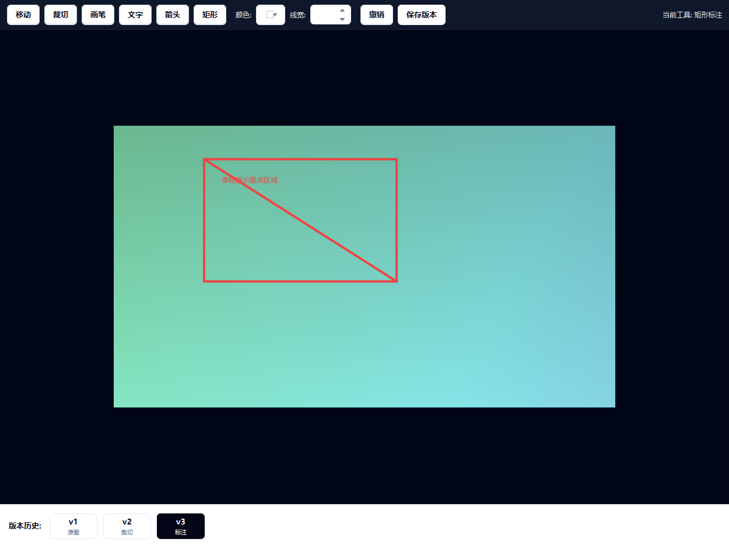
图3-2-7 图片编辑器运行截图
绘制者：毕振岚 审查者：徐阳

3.2.8 批量重命名对话框
批量重命名是图片管理软件中最容易造成数据不一致的操作之一。对话框需要让用户输入前缀、起始编号和编号位数，并在执行前能预期新文件名格式。界面层只负责收集参数和确认操作，真正的文件系统变更和数据库事务由 ImageServiceImpl.batchRename() 执行。
设计要求批量重命名失败时不能出现部分文件改名、数据库仍保留旧路径的情况。服务层必须先校验目标文件名冲突和非法字符，再按事务执行路径更新。完成后主界面刷新当前目录，用户从缩略图区看到的新名称应与磁盘文件保持一致。

图3-2-8 批量重命名对话框运行截图
绘制者：毕振岚 审查者：徐阳

3.2.9 设置界面与外部服务配置
设置界面集中维护扫描目录、数据库连接、AI 服务端点、模型名称、密钥和其他本机参数。设置项按功能分组展示，避免用户在主界面操作时被大量低频配置干扰。保存设置后，主界面应能按新的扫描目录和服务配置继续工作。
由于 AI 服务并非本系统的必需启动条件，设置界面必须允许用户不配置 AI 仍然使用本地浏览、编辑、重命名和数据库检索功能。对于密钥类信息，界面只负责本机配置输入，不应在报告、日志或截图中展示真实敏感值。

图3-2-9 设置界面运行截图
绘制者：毕振岚 审查者：徐阳

3.2.10 小窗口兼容与表单可读性
课程设计答辩和日常使用可能使用不同分辨率的显示设备，因此设置界面和对话框需要在较小窗口下保持可读。设计要求输入框、按钮、分组标题和说明文字不互相遮挡，必要时通过滚动区域承载低频配置。
小窗口兼容不是简单缩小字体，而是保持信息层级。核心操作按钮应始终在用户可见或易到达的位置，长文本说明可以换行，列表和表单可以滚动。这样能保证打包后的程序在普通笔记本上也能完成初始化和配置。
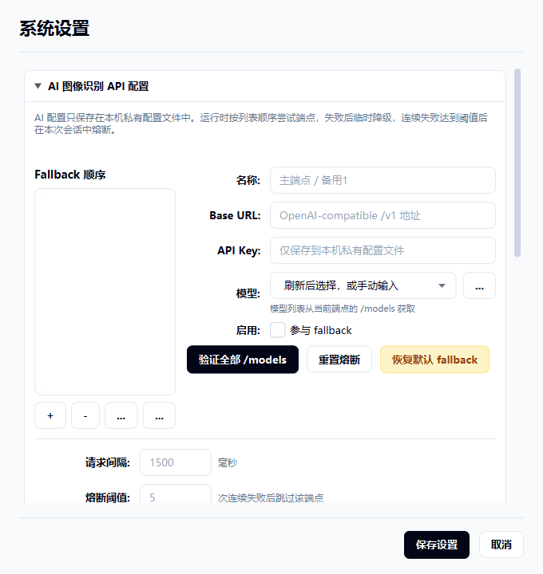
图3-2-10 设置界面较小窗口运行截图
绘制者：毕振岚 审查者：徐阳

3.2.11 运行截图与设计图件的对应关系
界面截图在实验3中不是为了替代 UML 图，而是用于证明界面设计已经落实到可运行原型。体系结构图说明模块划分，界面跳转顺序图说明窗口流转，运行截图说明控件布局、状态反馈和主要任务入口。三类材料放在一起，能够让评审者同时看到设计意图和实际效果。
本节截图均来自当前项目的 JavaFX 界面渲染结果。截图覆盖主界面、查看器、幻灯片、编辑器、重命名、设置、欢迎和数据库向导，基本覆盖普通用户从首次启动到日常管理的主要路径。后续实验4编码测试报告可以继续沿用这些截图，并补充真实导入样例和数据库查询结果。

3.3 用例设计

3.3.1 首次启动与数据库初始化
用户首次启动应用后，系统检查数据库连接状态和本机配置。如果未完成连接，主界面或启动流程应引导用户进入数据库连接与初始化向导。用户填写 PostgreSQL 连接参数并执行检测，系统成功连接后执行 schema 初始化和默认数据导入，随后刷新主界面状态。
该用例的关键异常包括端口错误、数据库不存在、用户名密码错误、schema 不完整和 SQL 执行失败。设计上不允许这些异常直接终止应用，而应在向导中提示原因，并允许用户修改参数后重试。

3.3.2 扫描目录并建立图片索引
用户选择扫描目录后，系统递归遍历本地文件夹，识别 jpg、png、gif、bmp 等图片文件，读取基础元数据并写入 directories 与 images 表。扫描过程由后台任务执行，界面显示当前阶段、数量、当前文件和剩余时间。
该用例的设计重点是批处理容错。单张坏图、权限不足文件或重复路径不应中断整个目录扫描。扫描完成后，系统刷新目录树、缩略图区域和状态栏，使用户看到新增、跳过和失败的汇总结果。

3.3.3 缩略图浏览与缓存
用户打开目录后，主界面显示当前目录下的图片卡片。若数据库已有缩略图，界面直接使用缓存；若缺少缓存，系统先显示基础预览，再由后台线程生成缩略图并写回数据库。
该用例关系到性能体验。设计要求缩略图生成不能阻塞目录打开，用户可以先选择、查看或搜索已有内容。缓存写入成功后，下次进入同一目录应减少原图读取和界面等待。

3.3.4 图片查看与相邻切换
用户双击缩略图或通过右键菜单打开图片查看器，查看器根据当前图片列表定位起始索引，并支持上一张、下一张、缩放和基本信息展示。
该用例需要保持主界面筛选结果与查看器索引一致。若用户从搜索结果中打开图片，查看器应围绕搜索结果列表切换；若原文件不可读，系统应提示并保留返回主界面的能力。

3.3.5 幻灯片连续播放
用户从当前图片列表启动幻灯片后，系统按顺序展示图片，并允许暂停、继续、上一张、下一张和缩略条定位。幻灯片界面应弱化管理控件，突出当前图片内容。
该用例的主要设计风险是播放状态不清和图片加载失败。界面需要展示当前序号和播放状态，加载失败时跳过不可用图片或提示用户，而不是停在空白界面。

3.3.6 图片编辑与版本保留
用户选择一张图片进入编辑器，使用裁切、绘制、文字、箭头或矩形等工具进行轻量编辑。保存时，EditService 创建新版本文件，VersionDaoImpl 写入 image_versions，当前图片元数据和缩略图同步更新。
该用例强调可恢复性。编辑操作不能只覆盖原图，应保留原始版本和每次编辑后的版本记录。用户恢复旧版本时，系统需要复制版本文件、更新当前图片信息并调整版本当前标记。

3.3.7 单张与批量重命名
用户可对单张图片输入新名称，也可对多张图片设置统一前缀、起始编号和编号位数。ImageServiceImpl 负责校验名称、执行文件系统重命名、更新 images 表路径和文件名。
批量重命名必须作为事务设计。任一文件名冲突、非法字符或磁盘写入失败都应使本次操作整体失败并回滚数据库变更，避免界面、数据库和磁盘三者不一致。

3.3.8 普通关键词搜索
用户在搜索框中输入关键词并选择普通关键词模式，SearchService 调用 TagDaoImpl 在文件名、目录、格式、分辨率、大小、日期、标签和 AI 描述中进行匹配。
搜索结果需要回到图片卡片列表，而不是只显示文本。系统记录 search_history，便于后续查看检索行为；结果过多时限制展示数量，避免一次性加载大量缩略图造成界面卡顿。

3.3.9 AI 标签扫描
用户对目录或图片触发 AI 标签扫描后，系统按批次读取图片内容，调用兼容的视觉识别接口生成描述、标签和置信度，再由 AiTagStorageService 标准化并写入标签相关表。
该用例必须设计失败处理。外部接口可能超时、额度不足、模型不可用或返回格式不符合预期。系统应允许用户停止任务，记录失败数量，并保持本地浏览、重命名和编辑功能可用。

3.3.10 AI 智能搜索
用户使用自然语言描述想找的图片，SearchService 调用 AI 服务生成查询语句，再通过 TagDaoImpl 执行安全检索并返回图片列表。该功能适合“找夜景、海边、带人物的照片”等语义型查询。
设计上 AI 智能搜索必须经过 SQL 安全控制，只允许读取型查询，并限制结果数量。系统应把实际查询或检索说明展示给用户，使搜索过程可解释，而不是让用户只看到不可追踪的结果。

3.3.11 标签管理
用户可对单张图片查看和维护标签。标签按分类组织，标签与图片之间通过 image_tags 建立多对多关系。人工标签与 AI 标签使用统一检索结构，使普通关键词搜索可以复用两类标签。
标签管理需要处理重复标签、分类缺失和关联删除。设计要求标签名称标准化，删除图片时不破坏其他图片的标签，删除标签关联时不误删同名标签实体。

3.3.12 设置维护
用户在设置界面维护扫描目录、数据库连接参数和 AI 服务配置。保存后，系统将必要参数写入 app_settings 或本机配置，并在主界面下一次加载或任务触发时使用新配置。
设置用例的风险在于配置即时生效范围不清。设计上需要区分立即生效和下次启动生效的参数；数据库连接变更后应重新检测状态，AI endpoint 变更后应在下一次 AI 请求时使用新值。

3.3.13 操作日志与一致性检查
系统在新增、更新、删除图片和标签变更时记录 operation_logs。日志用于说明关键操作发生过，也为后续测试阶段检查数据库触发器和业务流程提供依据。
操作日志不应替代事务控制。日志记录失败不能影响核心操作的回滚策略，核心操作成功后日志应尽量完整。后续测试可通过日志检查扫描、重命名、删除和标签变更是否都留下可追踪记录。

3.3.14 数据库异常恢复
当数据库未连接或 schema 不完整时，主界面显示数据库状态并提供修复入口。涉及数据库的功能按钮需要根据状态禁用或引导用户打开初始化向导。
异常恢复用例决定了交付包在新机器上的可运行性。系统不能假设用户已经有完整数据库环境，而应提供检测、初始化和重试流程，并在失败时保留清晰提示。

3.3.15 打包运行与交付验收
系统最终以可执行 JAR 和 Windows 便携包形式交付。用户在 Java 环境或便携运行包下启动后，应能看到同一套界面和数据库配置入口。
该用例把设计阶段与测试阶段连接起来。实验3文档中的部署图、数据库初始化流程图和界面截图，应在实验4中通过启动日志、截图和包体检查得到验证。

3.4 子系统与构件设计

3.4.1 界面交互子系统
界面交互子系统负责窗口加载、控件状态、用户输入校验和界面反馈。MainController 是主界面协调者，ImageViewerController、ImageEditorController、SlideshowController、SettingsController、RenameDialogController 和 WelcomeDialogController 分别负责独立窗口。设计上要求控制器通过服务接口处理业务，不直接操作数据库事务。
该子系统的实现质量体现在状态是否清楚。数据库未连接时，相关按钮应禁用或引导初始化；扫描任务运行时，进度面板应显示当前阶段；批量操作完成后，选择状态应刷新。界面子系统要把复杂状态转化为用户能理解的提示。

3.4.2 图片业务子系统
图片业务子系统以 ImageServiceImpl 为核心，负责目录加载、图片复制粘贴、删除、单张重命名、批量重命名和缩略图缓存。它连接文件系统和数据库，是最需要事务边界的子系统。
服务层要保证业务规则先于持久化执行。例如重命名前要检查新名称是否合法，复制图片时要处理同名冲突，删除图片时要在用户确认后再执行，缩略图生成失败时不能影响原始图片记录。

3.4.3 扫描与进度子系统
扫描子系统由 ScanTask、DirectoryScanner 和 ScanProgressEstimator 组成。ScanTask 提供后台任务生命周期，DirectoryScanner 负责递归遍历和图片识别，ScanProgressEstimator 负责估计进度、速率和剩余时间。
该子系统需要向界面提供稳定的状态快照，而不是让界面直接读取扫描线程内部变量。设计上采用阶段、计数、当前文件、开始时间、耗时、速率和剩余时间等字段，使主界面能够周期刷新而不会干扰扫描过程。

3.4.4 搜索与 AI 子系统
搜索与 AI 子系统包括 SearchService、OpenAICompatibleService、AiTagStorageService、AIConfig、AIFallbackManager 和 TagDaoImpl。普通搜索直接使用数据库索引，AI 搜索先进行自然语言转 SQL，AI 标签扫描先进行视觉识别再写入标签结构。
该子系统的边界是外部服务不可靠。接口失败、响应慢或返回异常格式时，系统需要降级为本地检索能力。AI 结果进入数据库前要去重、分类和关联，避免同义标签在多次扫描后造成大量重复记录。

3.4.5 数据持久化子系统
数据持久化子系统负责 images、directories、tags、image_tags、ai_analysis_results、image_versions、operation_logs、search_history 和 app_settings 等表的读写。DAO 层使用明确的方法封装 SQL，使服务层只面对业务对象。
该子系统既要支持常规查询，也要支持后续测试和维护。索引、触发器和视图提高检索效率与可追踪性；数据库初始化服务负责在新环境中创建必要对象；DAO 不应把界面文案和异常弹窗写入数据访问代码。

3.4.6 配置与启动子系统
配置与启动子系统由 App、DatabaseSetupDialog、DatabaseBootstrapService、SettingsDaoImpl 和本机配置文件组成。它决定应用能否在新机器上启动、能否修复数据库连接、能否保存扫描目录和 AI 服务配置。
该子系统的设计目标是降低部署失败率。即使 PostgreSQL 尚未准备好，应用也应显示配置入口；当用户完成初始化后，主界面应刷新状态并进入正常流程。后续打包验收时，应重点验证该子系统。

3.5 类设计

3.5.1 MainController 类设计
MainController 是主界面控制类，负责目录树、缩略图流、搜索栏、状态栏、右键菜单、选择集合和后台扫描状态的协调。它持有 ImageService、SearchService、AiTagStorageService、TagDao 和 SettingsDao 等协作对象，但不应直接承担图片编辑、AI 请求和数据库初始化的细节实现。
该类的关键设计点是避免事件处理方法过重。初始化阶段绑定目录树、搜索栏、缩略图交互和数据库状态；运行阶段响应打开目录、搜索、查看、编辑、重命名、删除、AI 扫描等动作；任务阶段通过 Platform 回到界面线程刷新控件。后续维护时，应继续把业务规则下沉到服务类。

3.5.2 ImageService 与 ImageServiceImpl 类设计
ImageService 定义图片管理核心业务接口，包括目录加载、删除、复制、粘贴、单张重命名、批量重命名和缩略图缓存。ImageServiceImpl 实现这些接口，并负责协调文件系统、ImageDao、DirectoryDao 与事务。
方法设计上，loadImagesFromDirectory() 用于同步目录与数据库；renameImage() 用于单张图片重命名；batchRename() 在一个事务中处理多张图片；generateAndCacheThumbnail() 负责生成缩略图并缓存到 images.thumbnail。该类是磁盘状态和数据库状态一致性的核心守门点。

3.5.3 ScanTask 与 DirectoryScanner 类设计
ScanTask 继承 JavaFX Task，用于把目录扫描放到后台线程。它不直接展示界面，而是通过任务消息、进度和状态快照把结果交给主界面。DirectoryScanner 负责实际遍历目录、识别图片文件、读取尺寸并构造扫描结果。
这两个类的职责分离可以降低复杂度。DirectoryScanner 只处理文件系统和图片识别，ScanTask 处理任务生命周期和进度通知，MainController 处理界面展示。这样即使后续调整扫描策略，也不需要大幅修改界面代码。

3.5.4 ImageDaoImpl 与 DirectoryDaoImpl 类设计
ImageDaoImpl 封装 images 表的新增、查询、更新、逻辑删除、缩略图更新和批量读取。DirectoryDaoImpl 封装目录路径、父子关系和后代目录查询。两者共同支撑目录树、缩略图列表和搜索结果加载。
DAO 方法需要稳定返回业务对象，而不是把 ResultSet 泄漏到服务层。目录路径应保持唯一，图片路径应能定位到真实磁盘文件，逻辑删除应避免历史记录和标签关系被不必要破坏。

3.5.5 TagDaoImpl 与 AiTagStorageService 类设计
TagDaoImpl 负责标签分类、标签实体、图片标签关联、AI 分析结果和搜索 SQL 执行。AiTagStorageService 负责把外部识别结果转换为内部标签结构，处理标签去重和分类归档。
这组类的设计重点是复用同一套数据结构。人工标签、AI 标签和描述文本都进入可搜索的数据模型，普通关键词搜索和 AI 智能搜索都能返回 ImageFile 列表。后续如果增加更多识别来源，也应先进入统一标签结构，而不是为每个来源建立独立查询链路。

3.5.6 SearchService 类设计
SearchService 提供 KEYWORD 和 AI_SQL 两种模式。关键词模式匹配文件名、目录、格式、分辨率、日期、标签和 AI 描述；AI_SQL 模式先调用 AIService 生成 SQL，再执行安全检索并加载图片对象。
该类必须把可解释性作为设计目标。搜索结果不仅包含图片列表，还包含执行查询、结果数量和给用户的消息。AI 生成 SQL 被拒绝时，系统返回安全提示；普通搜索无结果时，系统说明当前目录未命中，而不是静默显示空白。

3.5.7 OpenAICompatibleService 类设计
OpenAICompatibleService 实现 AIService 接口，负责兼容外部视觉识别和自然语言转 SQL 请求。它读取配置、构造请求、解析响应，并配合 fallback 策略处理多个 endpoint。
该类属于可选增强能力，因此不能成为应用启动的硬依赖。设计上应把接口错误封装为服务层可处理的失败结果，由界面显示可理解提示；同时要避免在日志和报告中暴露真实密钥。

3.5.8 EditService 与 VersionDaoImpl 类设计
EditService 负责裁切、绘制合成、保存编辑版本和恢复旧版本。VersionDaoImpl 负责 image_versions 表的查询、创建、当前版本标记和恢复操作。两者共同保证图片编辑具备可回退能力。
保存编辑结果时，EditService 先创建或确认原始版本，再生成新版本文件，更新当前图片元数据和缩略图，并调用 VersionDaoImpl 写入版本记录。恢复版本时，服务层复制版本文件覆盖当前文件，再刷新元数据和当前版本标记。

3.5.9 DatabaseBootstrapService 类设计
DatabaseBootstrapService 负责数据库创建、连接检测、schema 执行和初始化数据导入，是新环境部署的关键类。它把原本需要手工执行 SQL 的步骤包装成程序可调用的初始化流程。
该类要与 DatabaseSetupDialog 配合工作。界面收集连接参数并触发检测，服务层执行具体数据库操作，成功后刷新主界面状态。失败时返回明确错误，用户可以修改参数后重试。

3.5.10 SettingsDaoImpl 与配置模型设计
SettingsDaoImpl 负责 app_settings 的读写，保存扫描目录、界面偏好和服务配置等信息。配置模型要区分数据库中的应用设置和本机敏感配置，避免把不应共享的信息写入正式报告或交付截图。
设置读取应提供默认值，防止缺少某个键导致启动失败。设置保存后，相关模块按需要重新读取配置，例如扫描目录影响目录树初始化，AI endpoint 影响下一次识别或智能搜索。

3.5.11 ImageFile 等模型类设计
ImageFile 使用记录式模型承载图片 ID、目录 ID、文件名、路径、扩展名、大小、尺寸、拍摄时间、缩略图和 AI 处理状态等字段。模型类的作用是让服务层、DAO 层和界面层共享清晰的数据结构。
模型类不应包含界面控件和数据库连接。它们只描述业务数据本身，便于测试、查询结果传递和界面渲染。后续新增字段时，应优先检查数据库表、DAO 映射和模型构造是否同步。

3.5.12 ImageUtil 与 FileUtil 工具类设计
ImageUtil 负责图片读取、缩略图生成、尺寸获取和字节转换，FileUtil 负责文件路径、目录可用性和文件名合法性等基础判断。工具类应保持无状态，便于在服务层和测试中复用。
图像处理工具需要处理坏图、超大图和不可读文件。文件工具需要在重命名、复制、粘贴和扫描前提供统一校验，避免不同功能对文件名合法性的判断不一致。

3.5.13 batchRename() 方法级设计
batchRename() 的输入是待重命名图片列表、名称前缀、起始编号和编号位数。方法首先生成目标文件名并检查重复和冲突，然后在事务中逐个执行磁盘重命名和数据库路径更新，最后提交事务并通知界面刷新。
异常处理是该方法的核心。若某一张图片重命名失败，事务需要回滚；对于已经在磁盘上改名的文件，服务层也要尽可能恢复或给出明确错误。设计报告中的批量重命名活动图对应这一方法级流程。

3.5.14 generateAndCacheThumbnail() 方法级设计
generateAndCacheThumbnail() 先检查 ImageFile 是否已有缩略图，已有则直接返回；没有则通过 ImageUtil 读取原图并生成指定大小的缩略图，随后在数据库已连接且图片 ID 有效时写回 images.thumbnail。
该方法的设计目标是加速后续浏览。它可以被主界面的后台缩略图线程调用，也可以被编辑保存后刷新缩略图调用。生成失败时不应影响原图记录和界面基本显示。

3.5.15 search() 方法级设计
SearchService.search() 先校验输入，再解析当前目录 ID，最后按搜索模式分派到关键词搜索或 AI 搜索。目录 ID 的解析保证搜索结果限定在当前目录及其子目录时有明确边界。
关键词搜索强调稳定和速度，AI 搜索强调语义表达和安全控制。两种模式返回统一 SearchResult，使主界面不需要关心底层检索策略差异，只需渲染结果列表和提示信息。

3.5.16 saveEditedVersion() 方法级设计
saveEditedVersion() 接收图片 ID、编辑后的 WritableImage、编辑类型、说明和原始路径。方法创建版本目录、计算版本号、保存版本文件、覆盖当前工作文件、生成缩略图、更新 images 表，并创建新的 image_versions 记录。
该方法把编辑器界面的“保存”动作拆成一组可验证步骤。测试时可以检查版本文件是否存在、版本号是否递增、当前版本标记是否正确、主界面缩略图是否更新。

3.5.17 restoreVersion() 方法级设计
restoreVersion() 根据图片 ID 和版本 ID 找到目标版本文件，将其复制回当前图片路径，重新计算缩略图和尺寸，更新 images 表，并调用 VersionDaoImpl 标记当前版本。
恢复版本时最重要的是不破坏版本历史。旧版本被恢复为当前内容，但版本记录本身仍应保留，用户可以继续查看完整时间线。

3.5.18 数据库初始化方法设计
数据库初始化流程包括读取连接参数、检测服务器可达性、创建目标数据库、执行 schema.sql、导入默认数据并刷新连接状态。DatabaseBootstrapService 应把这些步骤拆开，使界面可以在不同阶段提示用户。
初始化失败时，系统应报告具体阶段，而不是只显示笼统失败。比如无法连接服务器、数据库已存在但缺表、SQL 执行失败和权限不足的处理建议不同，设计上应为这些情况保留明确反馈。

3.5.19 操作日志触发器设计
schema.sql 中为图片新增、更新、删除和标签变更设计了触发器与日志函数。它们可以在 DAO 或服务层之外提供一层数据库侧记录，使后续测试能够核对关键变更是否发生。
触发器设计应保持轻量，不承担复杂业务判断。它记录事实，不替代服务层校验。若触发器失败导致核心操作失败，测试阶段需要明确定位 SQL 触发器和业务事务之间的关系。

3.5.20 状态栏与进度提示设计
状态栏、数据库状态标签、选择数量标签和扫描进度面板共同构成用户反馈体系。它们不属于业务数据，但直接影响可用性。每次长任务、搜索、错误恢复和批量操作都应更新这些反馈。
设计上，状态提示要具体。与其只显示“处理中”，不如显示当前阶段、当前文件、完成数量、失败数量和预计剩余时间。这样用户能够判断是否继续等待、是否停止任务、是否需要检查配置。

3.5.21 打包运行设计
打包运行设计要求 JAR 和 Windows 便携包都能进入同一套启动流程。程序不应依赖 IDE 工作目录，也不应把数据库地址写死在开发者机器上。
交付包验证时，应检查 target/image-manager-1.0.0.jar 和 Windows portable zip 是否存在，启动后能显示欢迎界面、主界面和数据库向导。实验3中的部署设计为实验4运行验证提供依据。

3.5.22 设计边界与后续扩展
当前实验3设计以本地图片管理、PostgreSQL 元数据、AI 标签增强和桌面界面为核心。云端图片表、外部同步入口和更多 AI 能力属于可扩展方向，正式描述中只作为预留设计，不把未完成内容写成已交付功能。
这种边界有助于报告可信。评审者看到的图件、截图、数据库对象和代码结构能够互相对应，既体现扩展空间，也不会夸大当前程序已经实现的范围。

3.6 数据设计
数据设计围绕图片资产管理生命周期展开。目录和图片是基础对象，标签和 AI 分析结果是检索对象，版本和编辑操作是恢复对象，搜索历史和操作日志是审计对象，应用设置是启动和配置对象。数据库不保存全部原图内容，而保存索引、缩略图、路径、标签、历史记录和运行状态。
当前 schema.sql 包含目录、图片、标签、标签分类、图片标签关联、AI分析结果、版本历史、编辑操作、搜索历史、操作日志、应用设置和后续扩展预留对象。设计时将 cloud_sources、cloud_images 等对象明确视为后续扩展预留，当前核心交付仍以本地文件系统、PostgreSQL 元数据和 JavaFX 客户端为主。
数据库设计要同时服务功能和测试。目录浏览需要 directories 与 images，关键词搜索需要 tags、image_tags 和 ai_analysis_results，版本恢复需要 image_versions 与版本文件，操作追踪需要 operation_logs，后续实验4可以通过这些表和视图核对运行结果。
数据对象 | 主要字段或关系 | 支撑功能
directories | dir_path、parent_id、层级关系 | 目录树、扫描路径、当前目录范围搜索。
images | file_name、file_path、size、width、height、thumbnail、ai_processed | 缩略图浏览、查看器、重命名、搜索结果展示。
tags / image_tags | 标签分类、标签名称、图片关联 | 人工标签、识别标签、关键词搜索。
ai_analysis_results | description、confidence、analyzed_at | 图片描述、语义检索、识别结果复查。
image_versions | version_num、file_path、edit_type、is_current | 编辑版本历史、恢复旧版本。
operation_logs | 操作类型、对象、时间 | 扫描、重命名、删除和标签变更追踪。
search_history | query_text、search_mode、generated_sql、result_count | 搜索行为记录和后续分析。
app_settings | key、value | 扫描目录、界面偏好和运行配置保存。

3.6.1 数据库对象清单
对象类别 | 数量 | 代表对象 | 设计作用
基础表 | 13 | directories、images、tags、image_tags、ai_analysis_results、image_versions | 保存核心业务数据和扩展元数据。
视图 | 4 | v_active_images、v_directory_stats、v_image_search、v_tag_stats | 统一查询入口，支撑统计和搜索。
索引 | 19 | idx_images_active、idx_tags_name_trgm、idx_ai_desc_trgm | 提升目录浏览、标签检索和描述检索速度。
触发器 | 5 | trg_image_after_insert、trg_tag_after_insert 等 | 记录图片和标签变更。
函数 | 4 | fn_log_image_insert、fn_log_tag_change 等 | 为触发器写入操作日志。
存储过程 | 5 | sp_monthly_report、sp_batch_rename、sp_restore_version 等 | 提供报表和批处理设计扩展点。

3.6.2 数据一致性设计
图片路径、文件名和目录ID是连接磁盘与数据库的关键。单张重命名、批量重命名、删除和编辑保存都必须由服务层统一处理，不能让界面直接修改数据库记录，也不能只修改磁盘文件。
标签和AI分析结果采用可复用结构。人工标签与识别标签最终都进入 tags 和 image_tags，描述文本进入 ai_analysis_results。普通关键词检索和智能检索都可以复用同一组持久化结果。
版本历史采用独立版本文件和数据库记录共同保存。image_versions 记录版本号、路径、尺寸、缩略图、编辑类型和当前标记，.versions 目录保存具体文件。恢复版本时需要同时更新文件、images 表和当前版本标记。

3.7 部署设计
系统部署为本机桌面应用。JavaFX 客户端运行在用户 Windows 环境中，PostgreSQL 可以运行在本机或可访问的局域网主机上，原始图片保存在本地文件系统，外部识别端点通过 HTTPS 作为可选增强服务接入。部署设计重点不在复杂服务器拓扑，而在普通机器上能否明确启动、配置、修复和验证。
数据库初始化向导是部署设计的重要组成部分。若数据库不可用，用户可以在程序内填写服务器地址、端口、数据库名、用户名和密码，执行连接检测、数据库创建和 schema 初始化。初始化成功后，主界面刷新连接状态；初始化失败时，界面给出具体阶段和可重试入口。
打包产物分为普通 JAR 和 Windows 便携包。JAR 面向已有 Java 环境，便携包面向未配置 Java 的机器。两种产物都进入同一套欢迎界面、主界面和数据库向导流程，避免开发环境路径被写死到运行逻辑中。

3.7.1 编码测试阶段项目计划
根据实验说明的加分要求，实验3在设计文档之外保留编码和测试阶段 MPP 项目计划。计划按风险优先排序：先完成启动配置和数据库初始化，再完成目录扫描和缩略图缓存，随后完成浏览、搜索、批量重命名、编辑版本、标签和AI增强，最后完成打包交付与验证。
MPP 文件中的任务标注了负责人、时间安排、产出和前置关系。该计划不是替代实验4测试报告，而是为后续编码和测试提供可执行的阶段安排。实验4只需要沿这些任务补充运行日志、测试结果、数据库查询和截图证据。
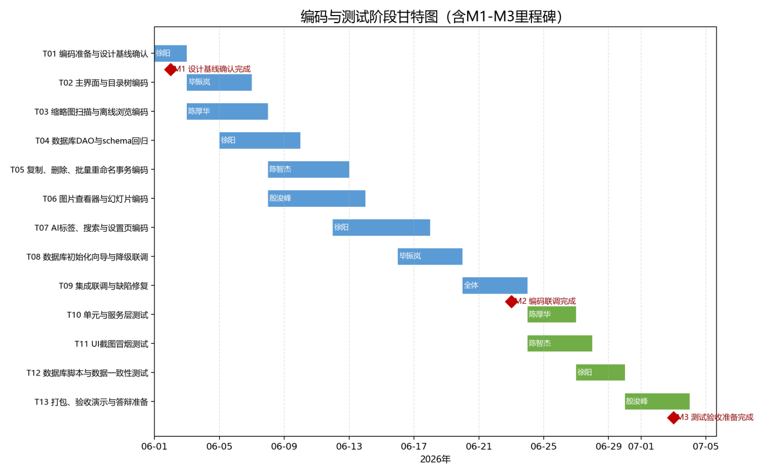
图17 编码与测试阶段甘特图
绘制者：徐阳 审查者：毕振岚

小组成员个人总结

202425220527 徐阳
我在这个项目中是软件开发和文档写作的首席执行官，花费数月全程负责使用Codex开发和文档撰写与图片绘制。
在实验1中首次接触了Visio和Project，学习了画图方法，修缮了文档，此时需求构思及描述文档里需求点还寥寥无几，都是在后续文档写作中逐步增加的；开了一个私有Github仓库拉了大家，便于管理项目代码与实验报告。
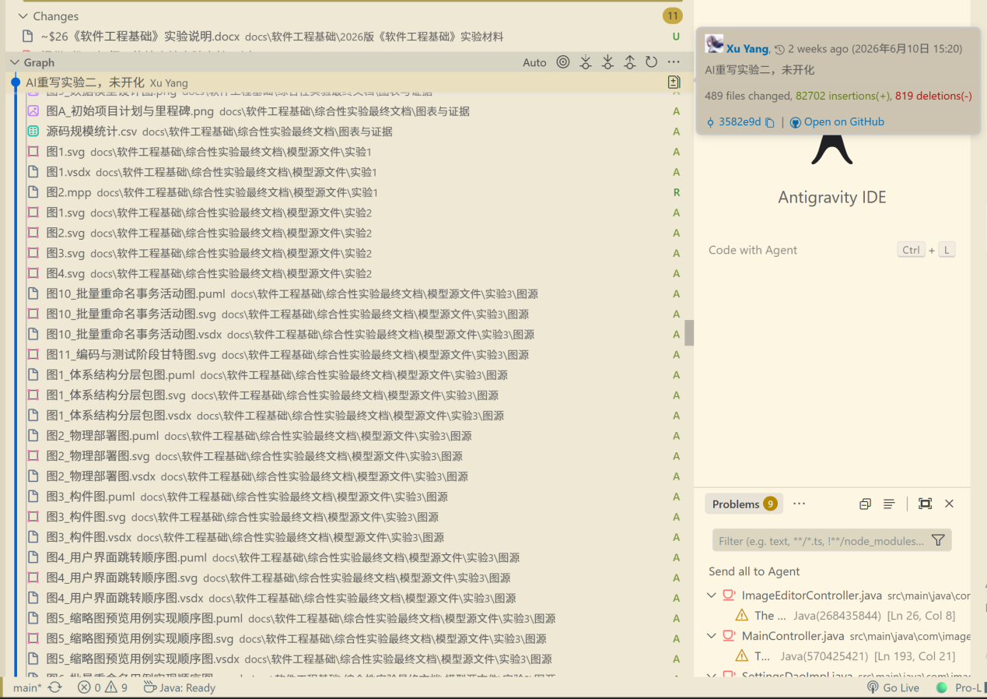
▲重写实验2时上传的GitHub
在实验2中，我借助Codex撰写了文档初稿，将用例分析的用例图外包给组员，让每一个组员都能参与到报告写作中来，用Codex完成了软件的完整实现，把实验1和2的要求中有很多需要参考课本的地方用大规模的OCR处理成Markdown格式以便AI参考。后来在实验3中，学习到Codex可以直接调用Windows的COM接口生成vsdx和mpp文件后，开始把所有的画图都先交由AI绘制，之后根据结果再多次使用宽泛描述的提示词进行修改，细节会在第五部分详细描述。在文档写作期间，我通过Codex将我们的实际项目迭代了十几次，最终的实验4必将在每个课设的答辩中惊艳。
我还有很多做的不够好的地方，比如没有深入到每个环节去实操，而是花很多很多时间去写提示词。我觉得我需要更多地回归到具体过程来，比如手写文档，手调Visio和Project。在此期间，学会的东西和收获的经验并非三言两句即可说明，但是最重要的是，我们有小组协作、学会了新的软件、使用了新质生产力，并且花了很多时间走了一遍完整的软件工程历程。

202425220501毕振岚
我在项目中承担的角色主要是后端代码的具体实现者，顺序图的编写者，而且设计了一些AI相关的功能。
花了大概2个月的零碎时间来完成这个项目，在实现过程中,我主要熟悉了Visio的使用，并且改善了我和AI协作的方式，让AI更准确地辅助判断顺序图是否存在逻辑问题。
不足之处是部分功能还是未完成状态的，例如搜索功能，画的顺序图也和标准有点差异与不足，后续可以通过增加自定义搜索功能以及多使用Visio画顺序图进行改进。

202425220502陈厚华
我在本项目中主要负责需求分析建模、图片浏览与智能标签相关模块的协助设计和测试工作。前期我参与整理数字图像管理系统的用户需求，绘制了部分用例图和交互顺序图，明确了缩略图预览、AI图像识别、批量管理等功能的业务流程；编码阶段协助完成图片预览、设置页面、标签管理、数据库字段核对以及运行测试文档整理等工作，累计投入约20小时。在实现过程中，我主要熟悉了JavaFX界面开发、FXML页面结构、MySQL数据表设计、Git协作流程以及从需求到设计再到编码测试的完整软件工程流程，并解决了界面跳转逻辑不清、图片信息入库字段不一致、测试用例覆盖不够具体等问题。不足之处是对后端服务层和数据库事务处理的理解还不够深入，例如部分异常情况最初只在界面层做了提示，没有充分考虑数据一致性。后续可以通过补充边界测试、阅读核心服务代码、完善接口说明和测试记录来改进。

202425220506 陈智杰
在这个项目中，我承担的角色更像是辅助协调型的角色，
在《数字图像管理软件系统的需求构思及描述》中，我承担文档校对和优化展示的工作，工作内容并非如听上去普通。文档校对与细节优化是每个能让人看得懂的文档所要经过的必要一步。
在校对《数字图像管理软件系统的需求构思及描述》文档的过程中，我检查负责创意的组员的想法是否与文档撰写的组员想的一致，并校对模型图与软件架构描述是否一致，还要检查软件功能列表与用例描述的功能描述是否吻合，以及检查交互用例描述的功能在当前架构下是否能实现：如果不能，则通过沟通协调继续完善文档的撰写。并且需要检查项目初始计划，估算项目实现的工时，判断在原计划的时间预期是否能交付工作。
在《数字图像集成管理系统软件需求规格说明书》中，我负责把前一阶段的用例描述细化，并绘制功能实现的顺序图，在该任务中，我仔细阅读了上个任务的用例描述，反复与组员沟通，并绘制相应的顺序图。
这段协调校对的工作让我明白项目文档是串联团队思路的纽带，细致核对、主动沟通才能消除信息偏差，也锻炼了我统筹核对、多方协调的能力，做事更注重逻辑统一与落地可行性。

202425220528 殷浚峰
作为 RR10 小组组员，我全程参与数字图像集成管理系统课程设计，配合组长共同完成四份实验。
实验 1 阶段，我参与系统需求构思，绘制用例图，负责文档文字校对、格式调整，解决和完善了表格排版问题。
实验 2 我协助补充图片复制粘贴、幻灯片播放两大用例，绘制并审查对应交互顺序图，核对需求追踪矩阵内容。
实验 3 我参与主界面、目录扫描、初始化部署模块设计，梳理界面流转逻辑，复核界面截图与设计图对应关系，完善功能异常处理流程。
实验4我参与代码书写与完善。
我们这个项目使用 JavaFX+PostgreSQL 开发，实现了数据库事务实现批量重命名、软删除等核心能力。团队协作中，我们组员及时反馈文档漏洞，配合完成多轮版本迭代。本次项目让我熟悉软件工程需求、设计全流程，掌握 UML 建模、数据库设计相关知识，学会了正确绘画用例图，项目流程图和交互顺序图，锻炼了我的文档撰写与团队配合能力。

AI使用经验总结
我们在实际文档写作中大量使用了AI，主要使用手段是在Codex中调用各大中转站的gpt-5.5模型。
通常，在实验课上手绘了诸多UML图的我们知道，目前最方便的使用大模型生成图的方式，是直接让大模型（我常使用Gemini，因为对世界知识和图像理解是目前世界最优）生成一段Mermaid或者PlantUML代码，然后直接复制粘贴到对应的渲染网站上，前者我们一般使用官网https://mermaid.live/，而后者通常使用第三方在线渲染站https://www.planttext.com/。
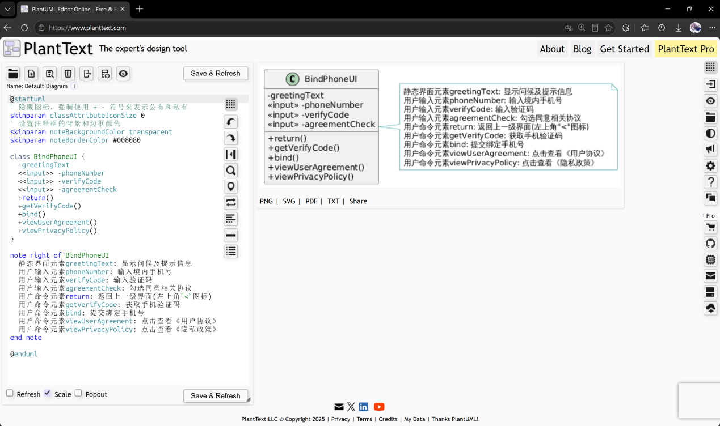
▲强大的PlantUML渲染器
通过此法，我们就可以快速获得想要的图并且审核手抄。根据经验，通常PlantUML渲染出来的图要好不少，不仅是因为这个语法更细致繁琐，更重要的是我们在画顺序图的时候那些生命线、各种实线虚线实心空心箭头，在渲染站中往往能很有区分地渲染，而Mermaid语言大模型则趋向于把各种箭头混为一谈，Mermaid的渲染亦难以把复杂的UML图细节区分到位。
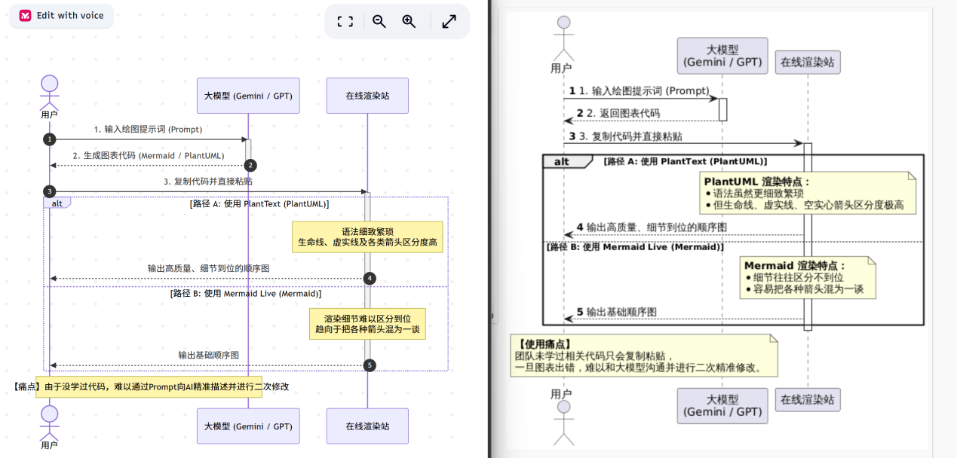
▲二者渲染对比，可见Mermaid（左）有文字已经出框
这个方法简直使人如有神助，唯一的缺点就是难以修改——其实是难以和大模型讲要修改哪里——以及我们根本没有学过Mermaid或者PlantUML代码，我们只会复制粘贴，而没法进行二次编辑。所幸我们需要修改的地方，只要手绘的时候注意改掉就好。
然而，以上方法只能在实验课上使用。写文档需要Visio的.vsdx格式的源文件，而Visio的各种图的绘制实在需要学习成本，我们组到现在都没有确定一个专门的画手，像合作大创申报书或申请专利一样专门负责图的绘制，以保证出自同一人之手而风格统一。
因此我们采取的方式，是通过Codex直接调用微软COM接口，去使用Visio进行绘制。Codex擅长编写Python代码，调用系统接口去完成跨软件的那些助理Agent看似在没有computer use之前不可能的任务，例如直接生成PPT、生成pdf、docx，甚至是其他复杂格式的东西（不包括doc，因为它是二进制的，仅有可读方式）。
可惜我们使用的GPT尽管是最新的5.5模型（截止本文写作已经出至5.6），其图像理解能力以及绘图设计能力，更重要的是接口调用能力，离我们的期望还有一定距离。尤其是涉及状态图活动图之类，需要大量拿箭头指来指去的图，由于没有在线渲染器动态调控，往往会出现本应该是“横平竖直”的线突然“斜着指过去”，还容易和节点产生各种重叠冲突。
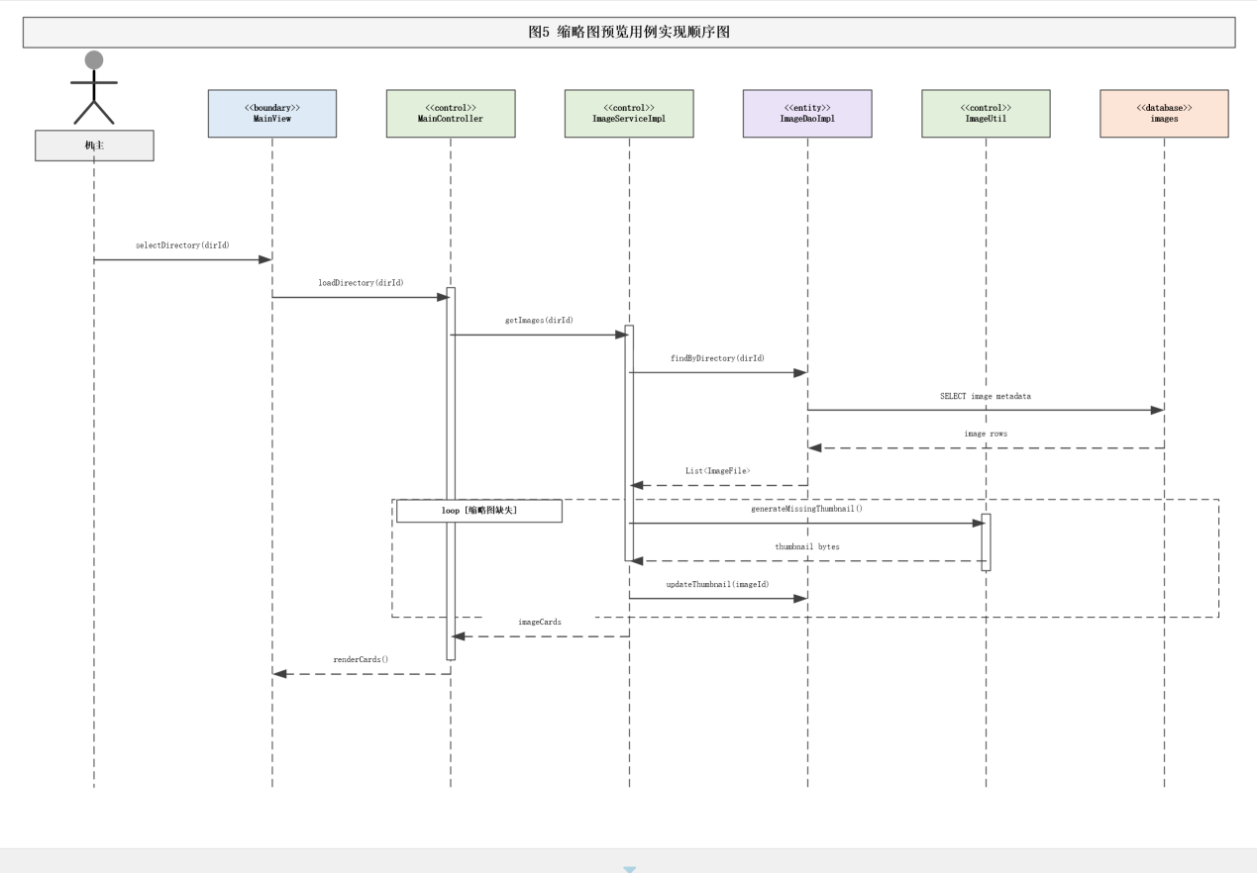
▲Codex直接生成的vsdx，来源实验3中的图5
上图是一张GPT手绘的顺序图。这张图在我的反复提示词调整下乍一看还好，但其实也有文字不透明底遮挡了其底部的虚线的问题，且loop循环虚线框的左上角的标识也不规范。
在我们用Codex直接生成.vsdx的实践中，我们发现一个坑，如果我们仅仅把一个用PlantUML渲染器导出来的svg矢量图拿给AI，让它做成vsdx文件，他很有可能会直接“逃课”——也就是将svg矢量图直接复制粘贴到Visio里面，伪装成画好的vsdx文件，这不是我们想要的效果。如果没有细致的需求说明，则多数AI还是会本着最小实现原则，即便是像GPT这样更趋向于走自主决策路线的模型，也很难理解实验要求中“对Visio源文件的要求”在实践上的真正含义。
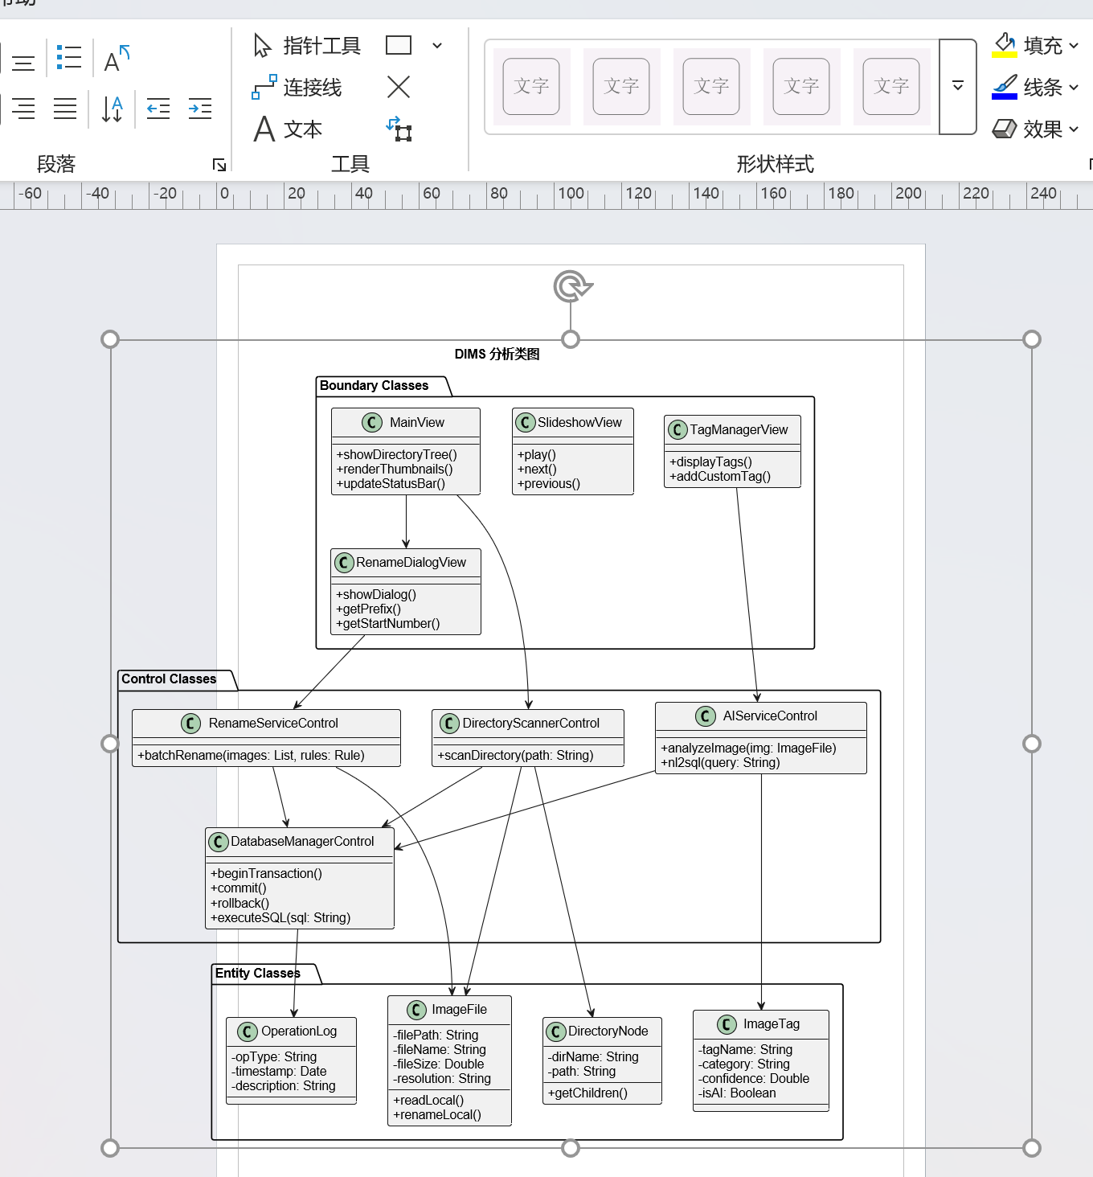
▲未正确提示AI导致的误解，直接粘贴矢量图
关于文档中的软件原型部分，我们并没有使用墨刀、Axure、Pixso等原型工具，而是采取了一种更适应当下生产力的办法——我们在一开始做需求分析的时候，就同步让Codex顺手把整个软件做了出来，一边设计需求，一边让AI同步迭代看效果。在实际实践中，反倒是如果我们已经做了一个原型，要让AI理解原型的UI去编码向目标靠齐，却容易因为和上文“AI画不好Visio图”同样的“图片元素理解问题”，而实现得差强人意，不如直接用编码做软件原型的一致性高。
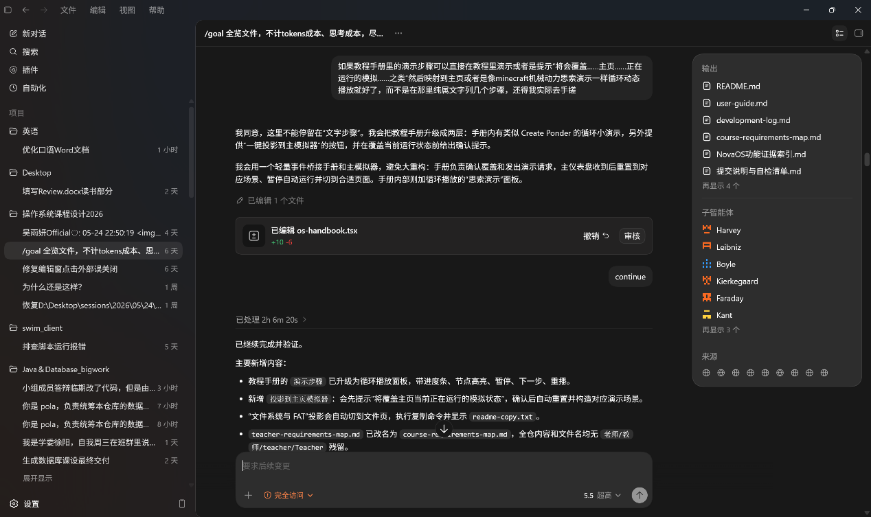
▲Codex可以同时启动多个会话和子智能体，运行并自检直至目标实现
最后，经历了数周的Codex持久战，消耗了数亿Tokens之后，我们终于完成了最低要求的文档写作和绘图，同时也收获了大量AI实践经验。我们了解到在我们这个时代就是有新的生产力，和不一样的实验实现方式，敢于走在前列去拥抱这些新生产方式是很好的，尽管可能会有人指出我们“说的比做的要多”（指写了很多很多的AI提示词）。在此也感谢老师孜孜不倦的辛勤督促，也感谢组员的存在。
That’s all.
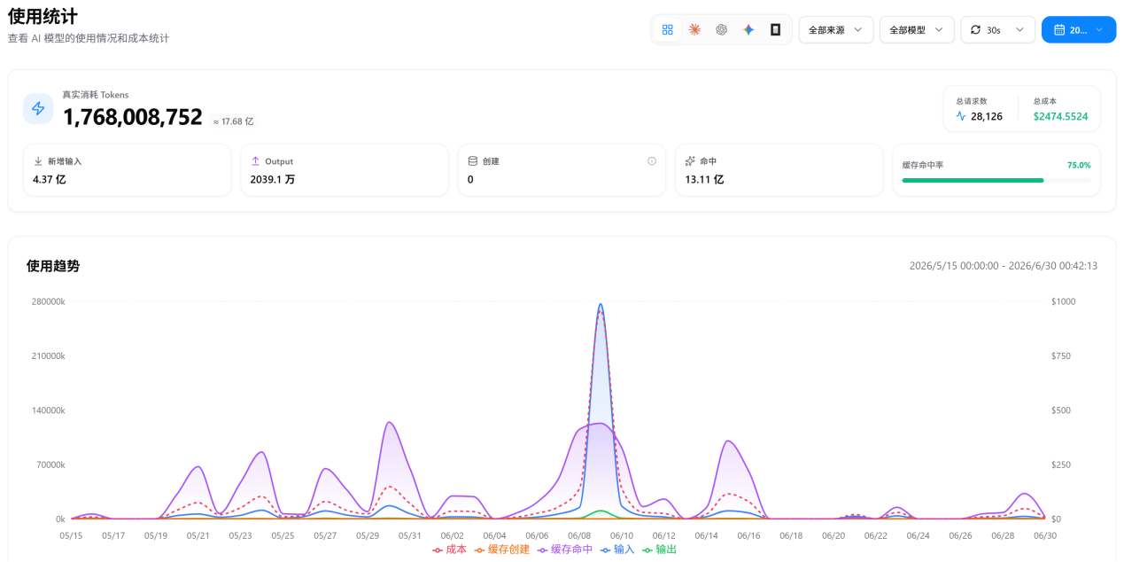
▲CC Switch中记录的近一月Tokens消耗情况，动辄17.68亿

